VENDIM
Nr. 403, datë 19.6.2024

PËR MIRATIMIN E RREGULLORES “NIVELET E LEJUARA TË RADIOBËRTHAMAVE NË UJIN PËR KONSUM NJERËZOR PËR MBROJTJEN E SHËNDETIT PUBLIK”

Në mbështetje të nenit 100 të Kushtetutës dhe të nenit 9, të ligjit nr. 8025, datë 9.11.1995, “Për mbrojtjen nga rrezatimet jonizuese”, të ndryshuar, me propozimin e ministrit të Shëndetësisë dhe Mbrojtjes Sociale, Këshilli i Ministrave

VENDOSI:

1. Miratimin e rregullores “Nivelet e lejuara të radiobërthamave në ujin për konsum njerëzor për mbrojtjen e shëndetit publik”, sipas tekstit që i bashkëlidhet këtij vendimi.
2. Me hyrjen në fuqi të rregullores “Nivelet e lejuara të radiobërthamave në ujin për konsum njerëzor për mbrojtjen e shëndetit publik”:
2.1. Në vendimin nr. 379, datë 25.5.2016, të Këshillit të Ministrave, “Për miratimin e rregullores “Cilësia e ujit të pijshëm”, pjesa D “Radioaktiviteti”, e shtojcës I, shfuqizohet;
2.2. Në vendimin nr. 957, datë 25.11.2015, të Këshillit të Ministrave, “Për nivelet udhëzuese të përqendrimit të radonit në mjediset e brendshme dhe përqendrimet e radiobërthamave në mallra, me efekt mbrojtjen e publikut”:
a) në nenin 1 hiqen fjalët “ujë të destinuar për konsum publik”;
b) në nenin 2, shkronjat “gj,” “i” dhe “ii” shfuqizohen;
c) nenet 6, 7, 8, 9 shfuqizohen.
3. Ngarkohen Ministria e Shëndetësisë dhe Mbrojtjes Sociale, Ministria e Bujqësisë dhe Zhvillimin Rural, Ministria e Infrastrukturës dhe Energjisë, Inspektorati Shtetëror Shëndetësor, Instituti i Fizikës Bërthamore të Zbatuar, organet qendrore dhe vendore për menaxhimin e integruar të burimeve ujore dhe çdo institucion tjetër, publik ose privat, që kanë sistemin e tyre të furnizimit me ujë, për zbatimin e këtij vendimi.
Ky vendim hyn në fuqi pas botimit në Fletoren Zyrtare dhe i fillon efektet nga data 1 janar 2025.

KRYEMINISTËR
Edi Rama

RREGULLORE
NIVELET E LEJUARA TË RADIOBËRTHAMAVE NË UJIN PËR KONSUM NJERËZOR PËR MBROJTJEN E SHËNDETIT PUBLIK

Neni 1
Objekti i rregullores

Kjo rregullore ka objekt:
a) Përcaktimin e kërkesave për mbrojtjen e shëndetit publik, në lidhje me radiobërthamat në ujin për konsum njerëzor;
b) Përcaktimin e vlerave të lejuara, frekuencave dhe metodave për monitorimin e radiobërthamave në ujin për konsum njerëzor.

Neni 2
Përcaktimet

Për qëllimet e kësaj rregulloreje termat e mëposhtëm kanë këto kuptime:
1. “Ujë për konsum njerëzor” është uji që përfshin sa më poshtë:
a) ujërat e trajtuara ose të patrajtuara, të përcaktuara për qëllim pirje, gatimi, përgatitje të ushqimeve dhe për nevojat e higjienës, pavarësisht nga origjina e tyre dhe nga fakti nëse janë furnizuar prej një rrjeti shpërndarës, publik apo privat, prej cisternës, apo të ambalazhuara në shishe ose enë.
b) ujërat që përdoren në ndërmarrjet e prodhimit të ushqimeve për prodhimin, fabrikimin, përpunimin, ruajtjen apo tregtimin e prodhimeve ose lëndëve të përcaktuara për përdorim nga njerëzit, përveçse kur Agjencia e Kontrollit të Ushqimit, vlerëson që cilësia e ujit nuk mund të ndikojë në cilësinë e ushqimit në formën e tij përfundimtare.
2. “Substancë radioaktive” është çdo substancë që përmban një ose më shumë radiobërthama që aktiviteti ose përqendrimi i tyre nuk mund të shpërfillet për sa i përket mbrojtjes nga rrezatimi.
3. “Dozë treguese” ose “DT” është doza efektive kumulative për një vit gëlltitje, për të gjitha radiobërthamat, prania e të cilëve është konstatuar në furnizimin me ujë të destinuar për konsum njerëzor, me origjinë natyrale dhe artificiale, por duke përjashtuar tritiumin, kalium-40, radonin dhe radiobërthamat jetëshkurtra të zbërthimit të radonit.
4. “Vlerë e lejuar” është vlera kufi e radiobërthamave në ujin për konsum njerëzor mbi bazën e të cilës Agjencia Kombëtare e Ushqimit vlerëson nëse prania e radiobërthamave në ujin për konsum njerëzor, paraqet risk për shëndetin e publikut që kërkon ndërhyrje dhe, kur është e nevojshme, ndërmerr veprime korrigjuese për të përmirësuar cilësinë e ujit në një nivel që përputhet me kërkesat për mbrojtjen e shëndetit të publikut nga pikëpamja e mbrojtjes nga rrezatimi.

Neni 3
Fusha e zbatimit dhe përjashtimet

1. Kjo rregullore zbatohet për ujin për konsum njerëzor.
2. Kjo rregullore nuk zbatohet, për:
a) ujërat minerale natyrale të njohura si të tillë nga autoritetet kombëtare.
b) ujërat që janë produkte mjekësore.
c) ujin e destinuar ekskluzivisht për ato qëllime për të cilat autoritetet kompetente përkatëse vlerësojnë se cilësia e ujit nuk ka asnjë ndikim, drejtpërdrejt apo tërthorazi, në shëndetin publik.
ç) ujin për konsum njerëzor nga një furnizim individual që siguron mesatarisht më pak se 10 m³ në ditë, ose që shërben për më pak se 50 persona, përveç nëse uji ofrohet si pjesë e një aktiviteti tregtar ose publik.
3. Përjashtimi i parashikuar në paragrafin 2, shkronja “d”, do të sigurojë që:
a) publiku i interesuar është i informuar për këtë dhe për ndonjë veprim që mund të ndërmerret për të mbrojtur shëndetin e publikut nga efektet e padëshiruara që vijnë nga çdo ndotje e ujit për konsum njerëzor;
b) kur është evident një rrezik i mundshëm për shëndetin publik, që vjen nga cilësia e këtij uji, publikut të interesuar t’i jepen menjëherë këshillat e duhura.

Neni 4
Institucionet përgjegjëse

1. Furnizuesit e ujit për konsum njerëzor janë përgjegjës për monitorimin e tij në përputhje me këtë rregullore.
2. Instituti i Fizikës Bërthamore të Zbatuar ose institucione të tjera të akredituara brenda ose jashtë vendit realizojnë matjet e radiobëthamave në ujin për konsum njerëzor.
3. Inspektorati Shtetëror Shëndetësor dhe Autoriteti Kombëtar i Ushqimit inspektojnë zbatimin e kërkesave të kësaj rregulloreje.

Neni 5
Detyrimet e përgjithshme

1. Furnizuesit e ujit për konsum njerëzor marrin të gjitha masat e nevojshme për të hartuar dhe për të zbatuar një program të përshtatshëm monitorimi për ujin për konsum njerëzor, në përputhje me këtë rregullore.
2. Furnizuesit e ujit për konsum njerëzor në rast të mospërputhjes me vlerat e lejuara të përcaktuara në këtë rregullore njoftojnë strukturat rajonale të shëndetësisë, njësitë vendore të kujdesit shëndetësor dhe sigurojnë, se:
a) do të vlerësojnë nëse kjo përbën rrezik për shëndetin e njerëzve që kërkon veprime të mëtejshme; dhe
b) do të ndërmarrin veprime korrigjuese, kur është e nevojshme, për të përmirësuar cilësinë e ujit në një nivel që përputhet me kërkesat për mbrojtjen e shëndetit të publikut nga pikëpamja e mbrojtjes nga rrezatimet.
3. Instituti i Fizikës Bërthamore të Zbatuar ose institucione të tjera të akredituara brenda ose jashtë vendit lëshojnë një dokument zyrtar lidhur me matjet e kryera mbi nivelin e radiobërthamave në ujin për konsum njerëzor.
4. Inspektorati Shëndetësor Shtetëror dhe Autoriteti Kombëtar i Ushqimit inspektojnë dokumentacionin përkatës, që lidhet me matjen e parametrave dhe të niveleve të radiobërthamave në ujin për konsum njerëzor, por mund të ndërmarrin dhe vlerësime të mëtejshme si ata e vlerësojnë.

Neni 6
Vlerat e lejuara dhe përputhshmëria

1. Vlerat e lejuara të zbatueshme për monitorimin e radiobërthamave në ujërat për konsum njerëzor duhet të jenë në përputhje me aneksin I.
2. Kur monitorimi i ujit për konsum njerëzor kryhet në përputhje me kërkesat e aneksit II, pika ku do të vlerësohet përputhshmëria do të jetë:
a) në rastin e ujit të furnizuar nga një rrjet shpërndarës, pika në të cilën uji del nga rubineti i konsumatorit;
b) në rastin e ujit të furnizuar nga një cisternë, pika në të cilën del nga cisterna;
c) në rastin e ujit të vendosur në shishe ose kontejnerë të destinuar për shitje, pika në të cilën uji vendoset në shishe ose kontejnerë.
ç) në rastin e ujit të përdorur në një ndërmarrje prodhimi ushqimor, pika ku uji përdoret në ndërmarrje.
3. Përcaktimi i pikave të përputhshmërisë në paragrafin 2, shkronja “a”, bëhet pa paragjykim për zgjedhjen e një pike për marrjen e mostrave, e cila mund të jetë çdo pikë brenda zonës së furnizimit ose të punës, me kusht që vlera të mos ketë ndryshime përkeqësuese në përqendrim, ndërmjet pikës së marrjes së mostrës dhe pikës së përputhshmërisë.

Neni 7
Monitorimi dhe analiza

1. Furnizuesit e ujit për konsum njerëzor marrin të gjitha masat e nevojshme për të siguruar që monitorimi për radiobërthamat në ujë për konsum njerëzor bëhet në përputhje me strategjitë dhe frekuencat e monitorimit të përcaktuara në aneksin II, në mënyrë që të kontrollohet nëse vlerat e radiobërthamave janë në përputhje me vlerat e lejuara të përcaktuara në nenin 6, paragrafi 1.
2. Furnizuesit e ujit për konsum njerëzor marrin të gjitha masat e nevojshme që të sigurojnë që monitorimi të kryhet në mënyrë që vlerat e matura janë përfaqësuese të cilësisë së ujit të konsumuar gjatë gjithë vitit. Për ujin për konsum njerëzor që futet në shishe ose kontejnerë të destinuar për shitje, kjo do të bëhet pa cenuar parimet e kontrollit dhe inspektimit nga ana e Inspektoratit Shtetëror Shëndetësor, Instituti i Shëndetit Publik dhe Autoriteti Kombëtar i Ushqimit për sigurinë e higjienës dhe parametrave të tjerë të sigurisë së ushqimit.
3. Monitorimi i DT-së do të kryhet për performancë analitike, dhe karakteristikat të jenë në përputhje me kërkesat e përcaktuara në aneksin III.
4. Çdo laborator në të cilin analizohen mostrat e ujit të për konsum njerëzor duhet të jetë i akredituar dhe i nënshtrohet sistemit të kontrollit të cilësisë nga institucioni që e akrediton.

Neni 8
Veprimi korrigjuese dhe njoftimi i publikut

1. Çdo mospërputhje me vlerat e lejuara të përcaktuara në përputhje me nenin 6, paragrafi 1, ose nenin 7 paragrafi 1 hetohet menjëherë për të identifikuar shkakun.
2. Kur ka mospërputhje me vlerat e lejuara, furnizuesit njoftojnë njësitë vendore të kujdesit shëndetësor dhe Institutin e Shëndetit Publik, të cilët vlerësojnë nëse mospërputhja paraqet rrezik për shëndetin publik dhe përcakton masat për veprime të mëtejshme.
3. Në rast se një rrezik i tillë që referohet në paragrafin 2 ekziston, furnizuesi i ujit për konsum njerëzor do të:
a) ndërmarrë veprime korrigjuese për të përmbushur kërkesat për mbrojtjen e shëndetit të publikut nga rrezatimi; dhe
b) sigurojë që publiku është:
i. njoftuar për rrezikun dhe masat korrigjuese të ndërmarra; dhe
ii. këshilluar për çdo masë paraprake shtesë që mund të nevojiten për mbrojtjen e shëndetit të publikut në lidhje me substancat radioaktive.

ANEKSI I
VLERAT E LEJUARA PËR RADONIN, TRITIUMIN DHE DT TË UJIT PËR KONSUM NJERËZOR

Parametri | Vlera maksimale e lejuar | Njësia | Shënime
Radon | 100 | Bq/l | Shënimi 1
Tritium | 100 | Bq/l | Shënimi 2
DT | 0.1 | mSv

Shënim 1:
a) Në raste të veçanta të justifikuara dhe në mënyrë të përkohshme, duhet vazhduar furnizimi me ujë në shkallë kombëtare apo rajonale dhe kur vlera e lejuar është më e lartë se 100 Bq/l por më e ulët se 1 000 Bq/l.
b) Veprimi përmirësues duhet ndërmarrë për arsye të mbrojtjes nga rrezatimet, ku përqendrimet e radonit kalojnë 1000 Bq/l
Shënim 2. Nivelet e larta të tritiumit mund të tregojnë praninë e radiobërthamave të tjera artificiale. Nëse përqendrimi i tritiumit tejkalon vlerën e lejuar duhet të bëhet një analizë e pranisë së radiobërthamave të tjera artificiale.

ANEKSI II
MONITORIMI I SUBSTANCAVE RADIOAKTIVE

1. Parimet e përgjithshme dhe frekuencat e monitorimit
Në rastin e radiobërthamave natyrale, ku rezultatet e mëparshme kanë treguar se përqendrimi i radiobërthamave është i qëndrueshëm, frekuenca e monitorimit, në përjashtim nga kërkesat minimale të mostrës të përcaktuara në pikën 6, mund të ndryshojë sipas përcaktimeve nga Instituti i Shëndetit Publik, duke marrë parasysh rrezikun për shëndetin e publikut.
Nuk kërkohet monitorim i ujit për konsum njerëzor për radon, tritium ose për të vendosur DT, në rastet kur autoritetet kompetente, në bazë të sondazheve përfaqësuese, të dhënave të monitorimit ose informacioneve të tjera të besueshme gjykojnë që për një periudhë kohore që do të përcaktohet prej tyre, nivelet e radonit, tritiumit ose të DT-së së llogaritur do të mbeten nën vlerat e lejuara përkatëse të renditura në aneksin I. Në këtë rast, shpjegohen me shkrim arsyet për këtë vendim dhe arkivohet dokumentacioni i nevojshëm që mbështet vendimin, duke përfshirë gjetjet e ndonjë sondazhi, monitorimit ose hetimeve të kryera. Ky dokumentacion i vihet në dispozicion ministrisë përgjegjëse në fushën e shëndetit dhe Autoriteti Kombëtar i Ushqimit. Në këtë kontekst, nuk zbatohen dispozitat në lidhje me kërkesat minimale të marrjes së mostrave dhe analizës të përcaktuara në pikën 6 të këtij aneksi.
2. Radoni
Për të përcaktuar shkallën dhe natyrën e mundshme të ekspozimit ndaj radonit në ujin për konsum njerëzor me origjinë nga lloje të ndryshme të ujërave nëntokësore burime dhe puse në zona të ndryshme gjeologjike, ndërmerren sondazhe përfaqësuese. Vrojtimet do të organizohen në atë mënyrë që parametrat themelorë, dhe veçanërisht gjeologjia dhe hidrologjia e zonës, radioaktiviteti i shkëmbinjve ose tokës, dhe lloji i pusit, mund të identifikohen dhe të përdoren për të drejtuar veprime të mëtejshme në zonat me ekspozim të lartë. Monitorimi i përqendrimeve të radonit do të kryhet në rastet kur ka arsye për të besuar, në bazë të rezultateve të sondazheve përfaqësuese ose informacione të tjera të besueshme, se vlera e lejuar e përcaktuar në përputhje me nenin 6, paragrafi 1 të rregullores mund të tejkalohet.
3. Tritium
Monitorimi i tritiumit në ujin për konsum njerëzor kryhet kur një burim antropogjen i tritiumit ose radiobërthamave të tjera artificiale është i pranishëm brenda zonës së ujëmbledhësit dhe nuk mund të jetë i dukshëm në bazë të programeve apo hetimeve të tjera të mbikëqyrjes se niveli i tritiumit është nën vlerën e lejuar të renditur në aneksin I. Kur kërkohet monitorimi për tritium, ai duhet të kryhet në frekuencat e treguara në tabelën e paraqitur në pikën 6 të këtij aneksi. Nëse përqendrimi i tritiumit tejkalon vlerën e tij të lejuar, një hetim është i nevojshëm dhe për praninë e radiobërthamave të tjera artificiale.
4. Doza Treguese (DT)
Monitorimi i ujit për konsum njerëzor për DT do të kryhet kur një burim artificial ose radioaktiviteti natyror i larte është i pranishëm dhe ai nuk mund të duket në bazë të monitorimeve të tjera përfaqësuese, programe ose hetime të tjera që niveli i DT-së është nën vlerën e lejuar të renditur në aneksin I. Aty ku kërkohet monitorimi për nivelet artificiale të radiobërthamave, ai duhet të kryhet në frekuencën e treguar në tabelë të paraqitur në pikën 6 të këtij aneksi. Kur kërkohet monitorim për nivelet natyrore të radiobërthamave, Instituti i Shëndetit Publik, në bashkëpunim me Autoritetin Kombëtar të Ushqimit, përcakton frekuencën e monitorimit të radioaktivitetit bruto alfa, aktivitetit bruto beta ose radiobërthamave natyrore individuale, në varësi të strategjisë së shqyrtimit të miratuar prej saj (sipas aneksit III). Frekuenca e monitorimit mund të ndryshojë nga një matje e vetme kontrolli në frekuencat e treguara në tabelën e paraqitur në pikën 6 të këtij aneksi. Aty ku vetëm kërkohet një kontroll i vetëm për radioaktivitet natyror, duhet të kërkohet të paktën një rikontroll kur ndodh ndonjë ndryshim në lidhje për furnizimin që mund të ndikojë në përqendrimet e radiobërthamave në ujin për konsum njerëzor.
5. Trajtimi i ujit
Aty ku është bërë trajtimi për të ulur nivelin e radiobërthamave në ujin për konsum njerëzor, monitorimi do të kryhet në frekuencat e treguara në tabelën e paraqitur në pikën 6 për të siguruar vazhdimësinë dhe efikasitetin e atij trajtimi.
6. Frekuenca minimale e marrjes së mostrave dhe analizës
Frekuenca minimale e marrjes së mostrave dhe të analizave për monitorimin e ujit të furnizuar për konsum njerëzor nga një rrjet shpërndarës ose nga një cisternë ose që përdoret në një ndërmarrje prodhimi ushqimor do të jetë, siç përcaktohet në tabelën e mëposhtme:

Tabela 1
Frekuencat minimale të marrjes së mostrave dhe analizave për monitorimin e ujit për konsum njerëzor të furnizuar nga një rrjet shpërndarjeje ose nga një cisternë ose që përdoret në një ndërmarrje prodhimi ushqimor

Vëllimi i ujit që shpërndahet ose prodhohet çdo ditë brenda një furnizimi zonë (shënimet 1 dhe 2) në m³ | Numri i mostrave në vit  (shënimet 3 dhe 4)
vëllimi≤ 100 | (Shënimi 5)
100 < vëllimi ≤ 1 000 | 1
1 000 < vëllimi ≤ 10 000 | 1 + 1 për çdo 3 300 m³/d dhe pjesë të vëllimit të përgjithshëm
10 000 < vëllimi ≤ 100 000 | 3 + 1 për çdo 10 000 m³/d nga një pjesë të vëllimit të përgjithshëm
vëllimi > 100 000 | 10 + 1 për çdo 25 000 m³/d nga një pjesë të vëllimit të përgjithshëm

Shënim 1. Një zonë furnizimi është një zonë e përcaktuar gjeografikisht brenda së cilës uji i destinuar për konsum njerëzor vjen nga një ose më shumë burime dhe brenda të cilave cilësia e ujit mund të konsiderohet përafërsisht uniforme.
Shënim 2. Vëllimet llogariten si mesatare të marra gjatë një viti kalendarik. Për të përcaktuar frekuencën minimale, në vend të vëllimit të ujit mund të përdoret numri i banorëve në zonën e furnizimit, duke supozuar një konsum të ujit prej 200 l/ditë/frymë
Shënim 3. Për aq sa është e mundur, numri i mostrave duhet të shpërndahet në mënyrë të barabartë në kohë dhe vendndodhje.
Shënim 4. Në rast të furnizimit me ndërprerje afatshkurtër, frekuenca e monitorimit të ujit të shpërndarë nga cisternat do të vendoset nga Instituti i Shëndetit Publik dhe Autoriteti Kombëtar i Ushqimit.
Shënim 5. Frekuenca do të vendoset nga Instituti i Shëndetit Publik në bashkëpunim me Autoritetin Kombëtar të Ushqimit.
Instituti i Shëndetit Publik në bashkëpunim me Autoritetin Kombëtar të Ushqimit përcakton frekuencat e marrjes së mostrave për ujin për konsum njerëzor të vendosur në shishe ose kontejnerë të destinuar për shitje. Duke bërë këtë, Instituti i Shëndetit Publik në bashkëpunim me Autoritetin Kombëtar të Ushqimit mund të marrin në konsideratë vëllimin e ujit të prodhuar.
7. Mesatarja
Kur një vlerë e lejuar tejkalohet në një mostër të caktuar, Instituti i Shëndetit Publik përcakton shtrirjen e marrjes së mostrës të nevojshme për të siguruar që vlerat e matura janë përfaqësuese të një përqendrimi mesatar të aktivitetit për një vit të plotë.

ANEKSI III
MONITORIMI PËR DOZËN TREGUESE DHE KARAKTERISTIKAT E PERFORMANCËS ANALITIKE

1. Monitorimi për respektimin e DT
Për të treguar praninë e radiobërthamave në ujin për konsum njerëzor mund të përdoren strategji të ndryshme të besueshme të vlerësimit. Këto strategji mund të përfshijnë ekzaminimin e radiobërthamave të caktuara ose ekzaminimin për një radiobërthamë, ose aktivitetin bruto alfa ose ekzaminimin e aktivitetit bruto beta.
a) ekzaminimi për radiobërthama të caktuara ose ekzaminimi për një radiobërthamë individuale
Nëse një nga përqendrimet e aktivitetit kalon 20% të vlerës përkatëse të derivuar ose përqendrimi i tritiumit tejkalon vlerën e tij të lejuar të renditur në aneksin I, kërkohet një analizë shtesë e radiobërthamave. Radiobërthamat që do të maten, përcaktohen nga institucione gjeologjike ose kërkimore, duke marrë parasysh mundësinë e prezencës në lidhje me burimet e mundshme me aktivitet radiologjik.
b) strategjitë e vlerësimit për aktivitetin bruto alfa dhe aktivitetin bruto beta.
Do të përdoret si strategji vlerësimi nëpërmjet kontrollit për aktivitetin bruto alfa dhe aktivitetin bruto beta për të monitoruar vlera e treguesit numerikë për DT.
Për këtë qëllim do të përcaktohen nivelet e vlerësimit të aktivitetit bruto alfa ose bruto beta. Niveli i rekomanduar i vlerësimit për aktivitetin bruto alfa është 0,1 Bq/l. Niveli i rekomanduar i vlerësimit për aktivitetin bruto beta është 1,0 Bq/l.
Nëse aktiviteti bruto alfa dhe aktiviteti bruto beta janë përkatësisht më pak se 0,1 Bq/l dhe 1,0 Bq/l, furnizuesit e ujit për konsum njerëzor mund të supozojnë se DT është më e vogël se vlera e lejuar prej 0,1 mSv dhe hetimi radiologjik nuk është i nevojshëm me tej, përveç nëse dihet nga burime të tjera informacioni se radiobërthamat specifike janë të pranishme në ujë që mund të shkaktojnë një DT mbi 0,1 mSv.
Nëse aktiviteti bruto alfa kalon 0,1 Bq/l ose aktiviteti bruto beta kalon 1,0 Bq/l, do të kërkohet analiza për radiobërthama specifike.
Institucionet vlerësuese mund të përcaktojnë nivele alternative të vlerësimit për aktivitetin bruto alfa dhe aktivitetin bruto beta aty ku mund të demonstrojnë se nivelet alternative janë në përputhje me DT prej 0,1 mSv.
Radiobërthamat që do të maten do të përcaktohen nga institucione vlerësuese e monitoruese duke marrë parasysh të gjithë informacionin përkatës rreth burimeve të mundshme të radioaktivitetit. Meqenëse nivelet e larta të tritiumit mund të tregojnë praninë e radiobërthamave të tjera artificiale, tritium, aktiviteti bruto alfa dhe aktiviteti bruto beta duhet të maten në të njëjtin mostër uji.
2. Llogaritja e DT-së
DT do të llogaritet nga përqendrimet e matura të radiobërthamave dhe koeficientet e dozës të përcaktuara në aneksin III, tabela A bashkëngjitur kësaj rregulloreje ose informacione më të fundit të njohura nga autoritetet kompetente me propozim të institucioneve vlerësuese, në bazë të konsumit vjetor të ujit (730 l për të rriturit). Kur plotësohet formula e mëposhtme, institucionet vlerësuese dhe monitoruese mund të supozojnë se DT është më e vogël se vlera e lejuar prej 0,1 mSv dhe nuk do të bëhet asnjë hetim i mëtejshëm.
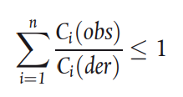
Ku: i
Ci (obs) = përqendrimi i matur i radiobërthamës
Ci (der) = përqendrimi i derivuar i radiobërthamës
n = numri i radiobërthamave të zbuluara.
Përqendrimet e derivuara për radioaktivitetin në ujin për konsum njerëzor
Tabela 2 përfshin vlerat për radiobërthamat më të zakonshme natyrore dhe artificiale.
Këto janë vlera të sakta, të llogaritura për një dozë prej 0,1 mSv, një konsum vjetor uji prej 730 litrash dhe duke përdorur koeficientet e dozës të përcaktuara në aneksin III, tabela A bashkëngjitur rregullores.
Përqendrimet e prejardhura për radiobërthamat e tjera mund të llogariten në të njëjtën bazë, dhe vlerat mund të përditësohen në bazë të më shumë informacioneve të fundit të njohura nga autoritetet kompetente.
Tabela 2
Origjina | Radiobërthama | Përqendrimi i derivuar
Natyrore | U-238  Kjo vlen vetëm për vetitë radiologjike të uraniumit, jo për toksicitetin e tij kimik. | 3,0 Bq/l
 | U-234 | 2,8 Bq/l
 | Ra-226 | 0,5 Bq/l
 | Ra-228 | 0,2 Bq/l
 | Pb-210 | 0,2 Bq/l
 | Po-210 | 0,1 Bq/l
Artificiale | C-14 | 240 Bq/l
 | Sr-90 | 4,9 Bq/l
 | Pu-239/Pu-240 | 0,6 Bq/
 | Am-241 | 0,7 Bq/l
 | Co-60 | 40 Bq/l
 | Cs-134 | 7,2 Bq/l
 | Cs-137 | 11 Bq/l
 | I-131 | 6,2 Bq/l

3. Karakteristikat e performancës dhe metodat e analizës
Për parametrat dhe radiobërthamat e mëposhtme, metoda e përdorur e analizës duhet të jetë e aftë për matjen e përqendrimeve të aktivitetit me një kufi zbulimi të specifikuar më poshtë:
Radiobërthamat | Kufiri i zbulimit (shenim 1, 2) | Shënimet
Tritiumi | 10 Bq/l | Shënimi 3
Radon | 10 Bq/l | Shënimi 3
Aktiviteti bruto alpha  Aktiviteti bruto beta | 0,04 Bq/l  0,4 Bq/l | Shënimi 4  Shënimi 4
U-238 | 0,02 Bq/l
U-234 | 0,02 Bq/l
Ra-226 | 0,04 Bq/l
Ra-228 | 0,02 Bq/l | Shënim 5
Pb-210 | 0,02 Bq/l
Po-210 | 0,01 Bq/l
C-14 | 20 Bq/l
Sr-90 | 0,4 Bq/l
Pu-239/Pu-240 | 0,04 Bq/l
Am-241 | 0,06 Bq/l
Co-60 | 0,5 Bq/l
Cs-134 | 0,5 Bq/l
Cs-137 | 0,5 Bq/l
I-131 | 0,5 Bq/l

Shënim 1. Kufiri i zbulimit do të llogaritet sipas standardit ISO 11929: Përcaktimi i kufijve karakteristikë (pragu, kufiri i zbulimit dhe kufijtë e intervalit të besimit) për matjet e rrezatimit jonizues – Bazat dhe aplikimi me probabilitete gabimesh të llojit të parë dhe të dytë prej 0,05 secili.
Shënim 2. Pasiguritë e matjes do të llogariten dhe raportohen si pasiguri standarde të plota, ose si pasiguri standarde të zgjeruara me një faktor zgjerimi prej 1,96, sipas udhëzuesit ISO për Shprehjen e Pasigurisë në Matje.
Shënim 3. Kufiri i zbulimit për tritiumin dhe radonin është 10 % e vlerës së lejuar prej 100 Bq/l.
Shënim 4. Kufiri i zbulimit për aktivitetin bruto alfa dhe aktivitetet bruto beta është 40% e vlerave të shqyrtimit prej 0,1 dhe 1,0 Bq/l përkatësisht.
Shënim 5. Ky kufi zbulimi zbatohet vetëm për ekzaminimin fillestar për DT për një burim të ri uji; nëse kontrolli fillestar tregon se nuk ka gjasa që Ra-228 të tejkalojë 20% të përqendrimit të derivuar, kufiri i zbulimit mund të rritet në 0,08 Bq/l për matje rutinë specifike të radiobërthamës Ra-228, derisa të kërkohet një rikontroll.
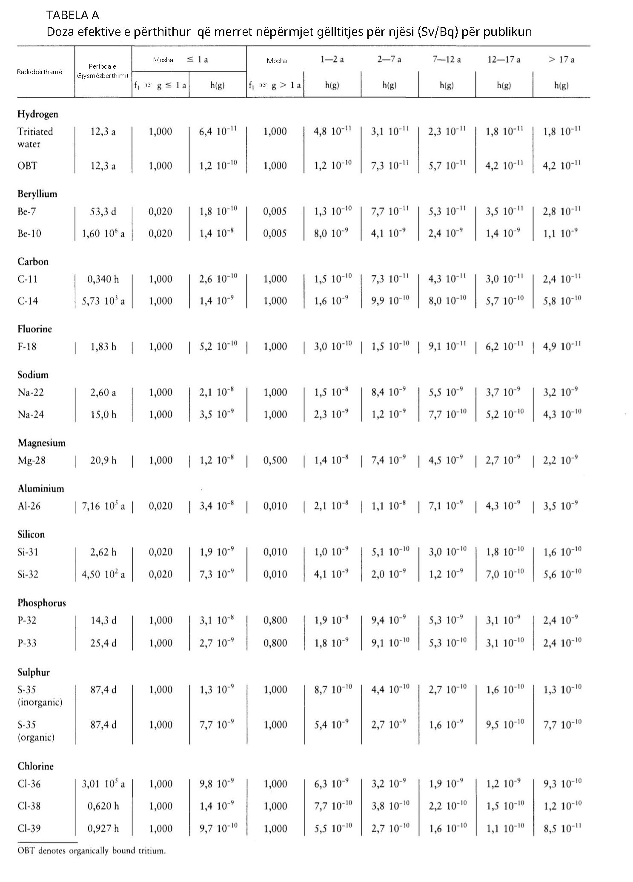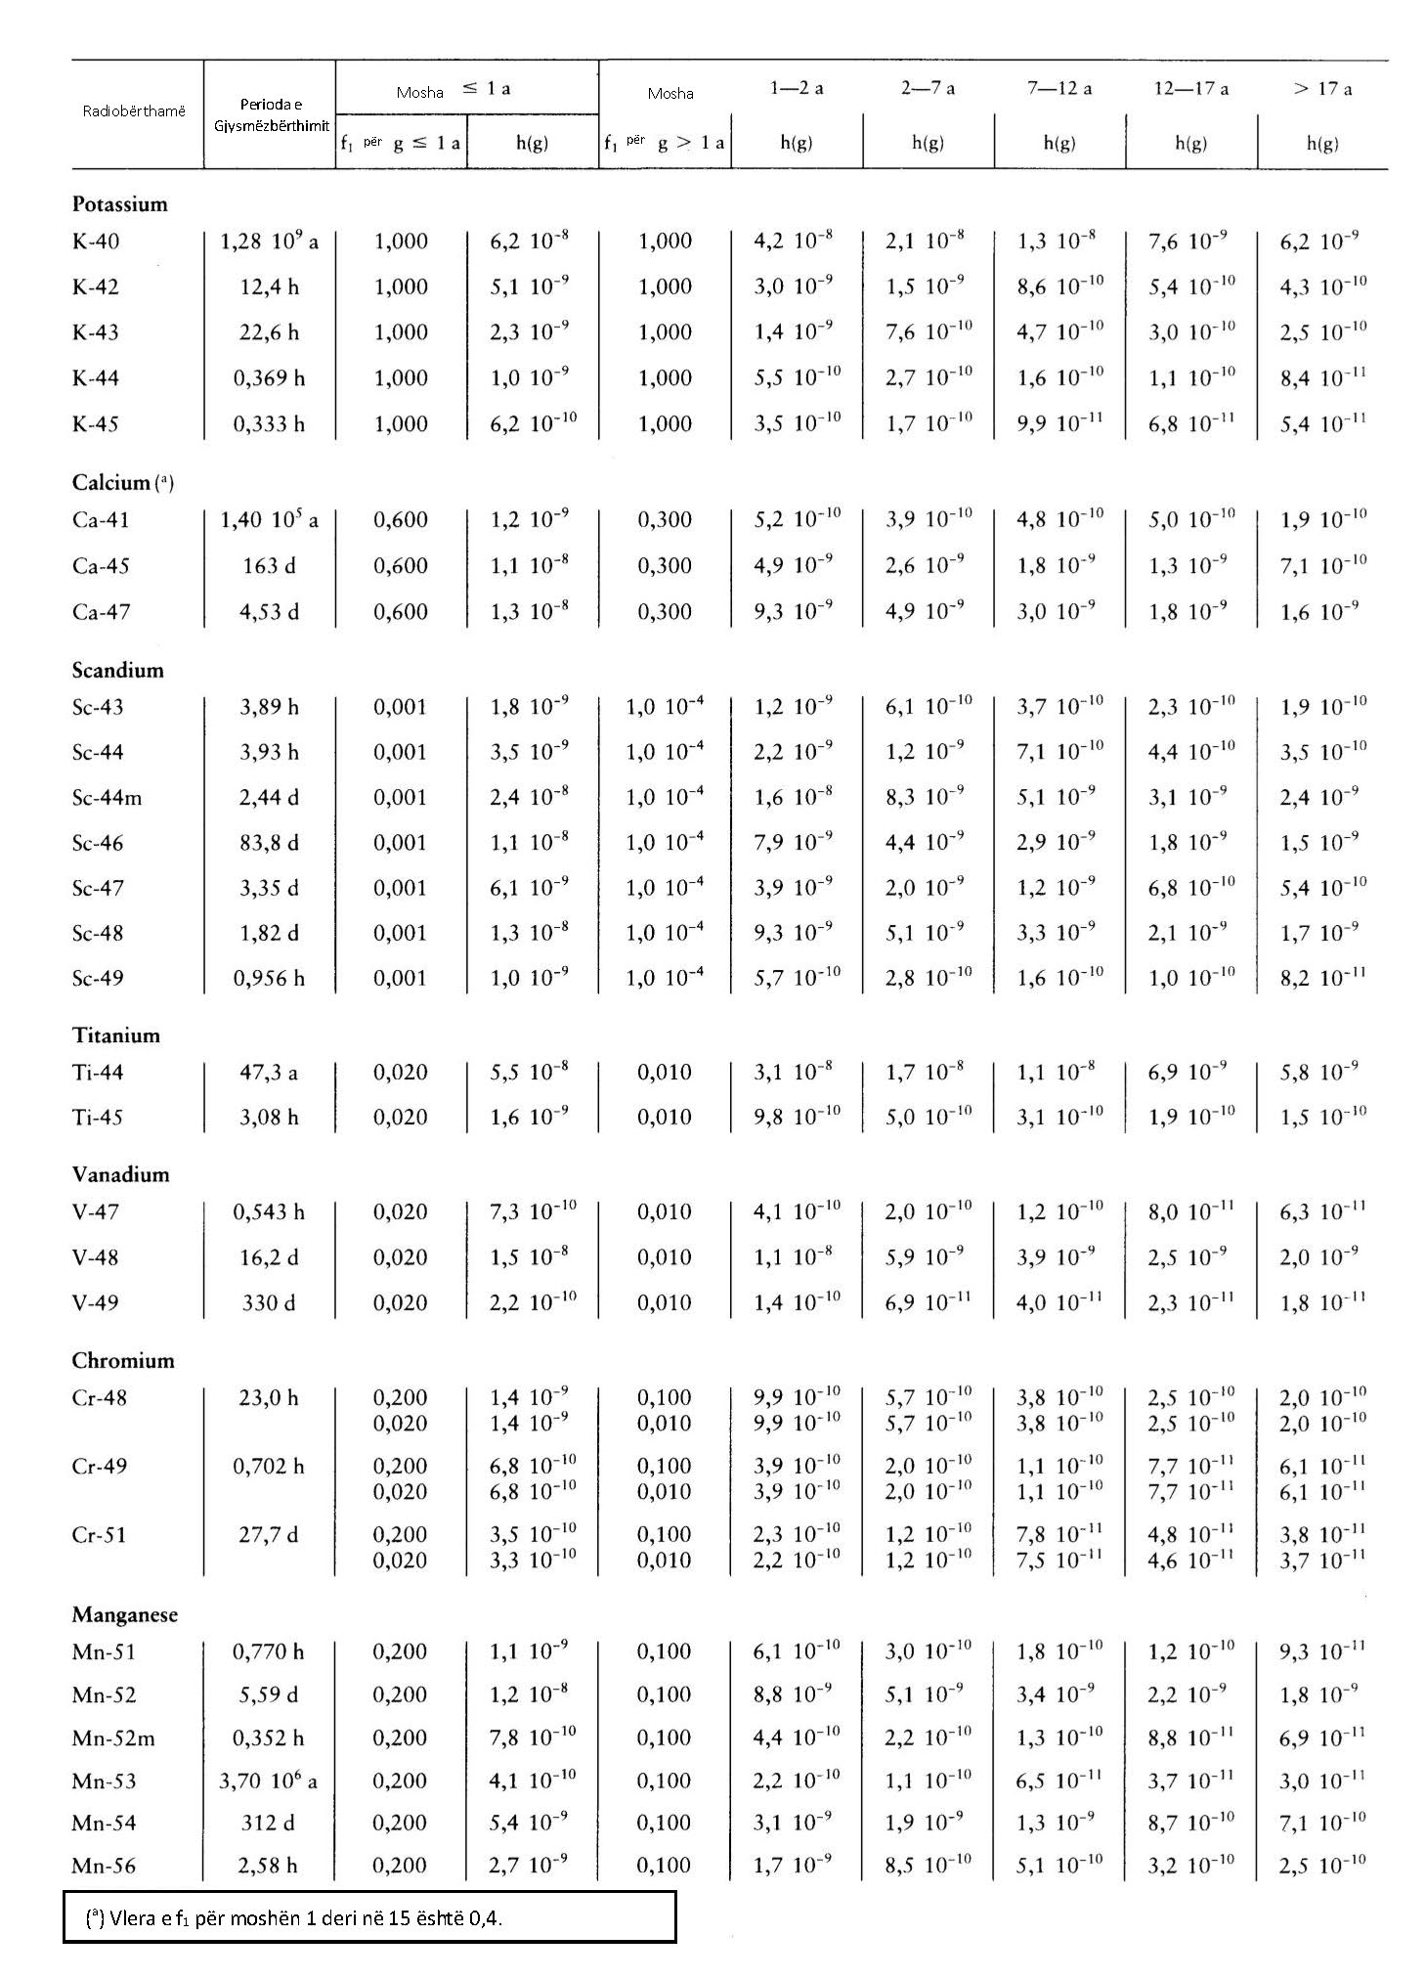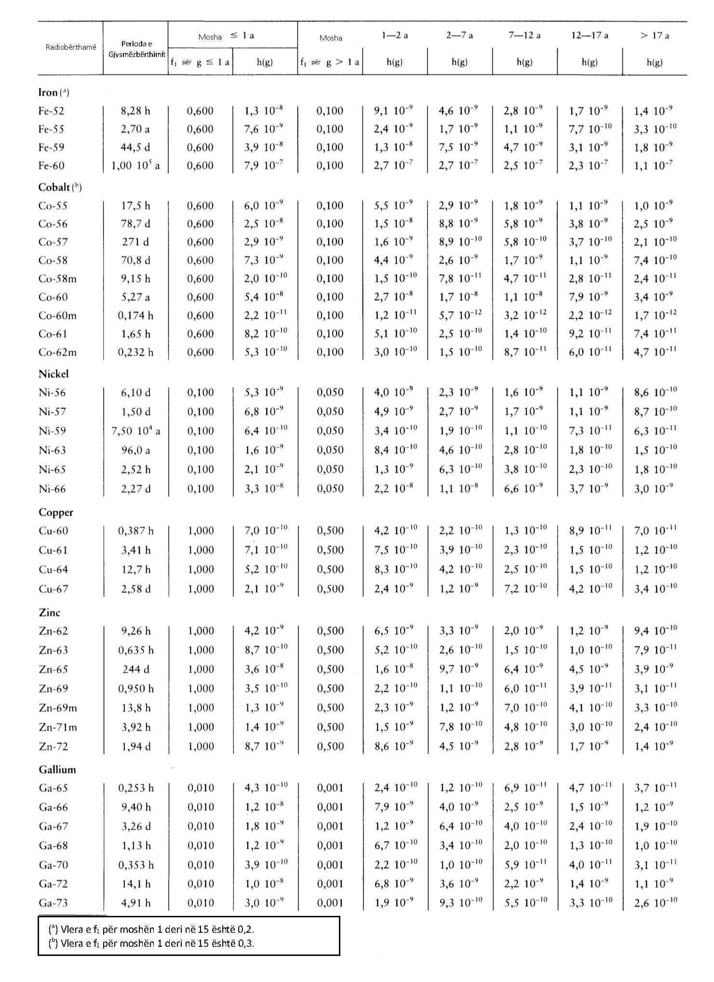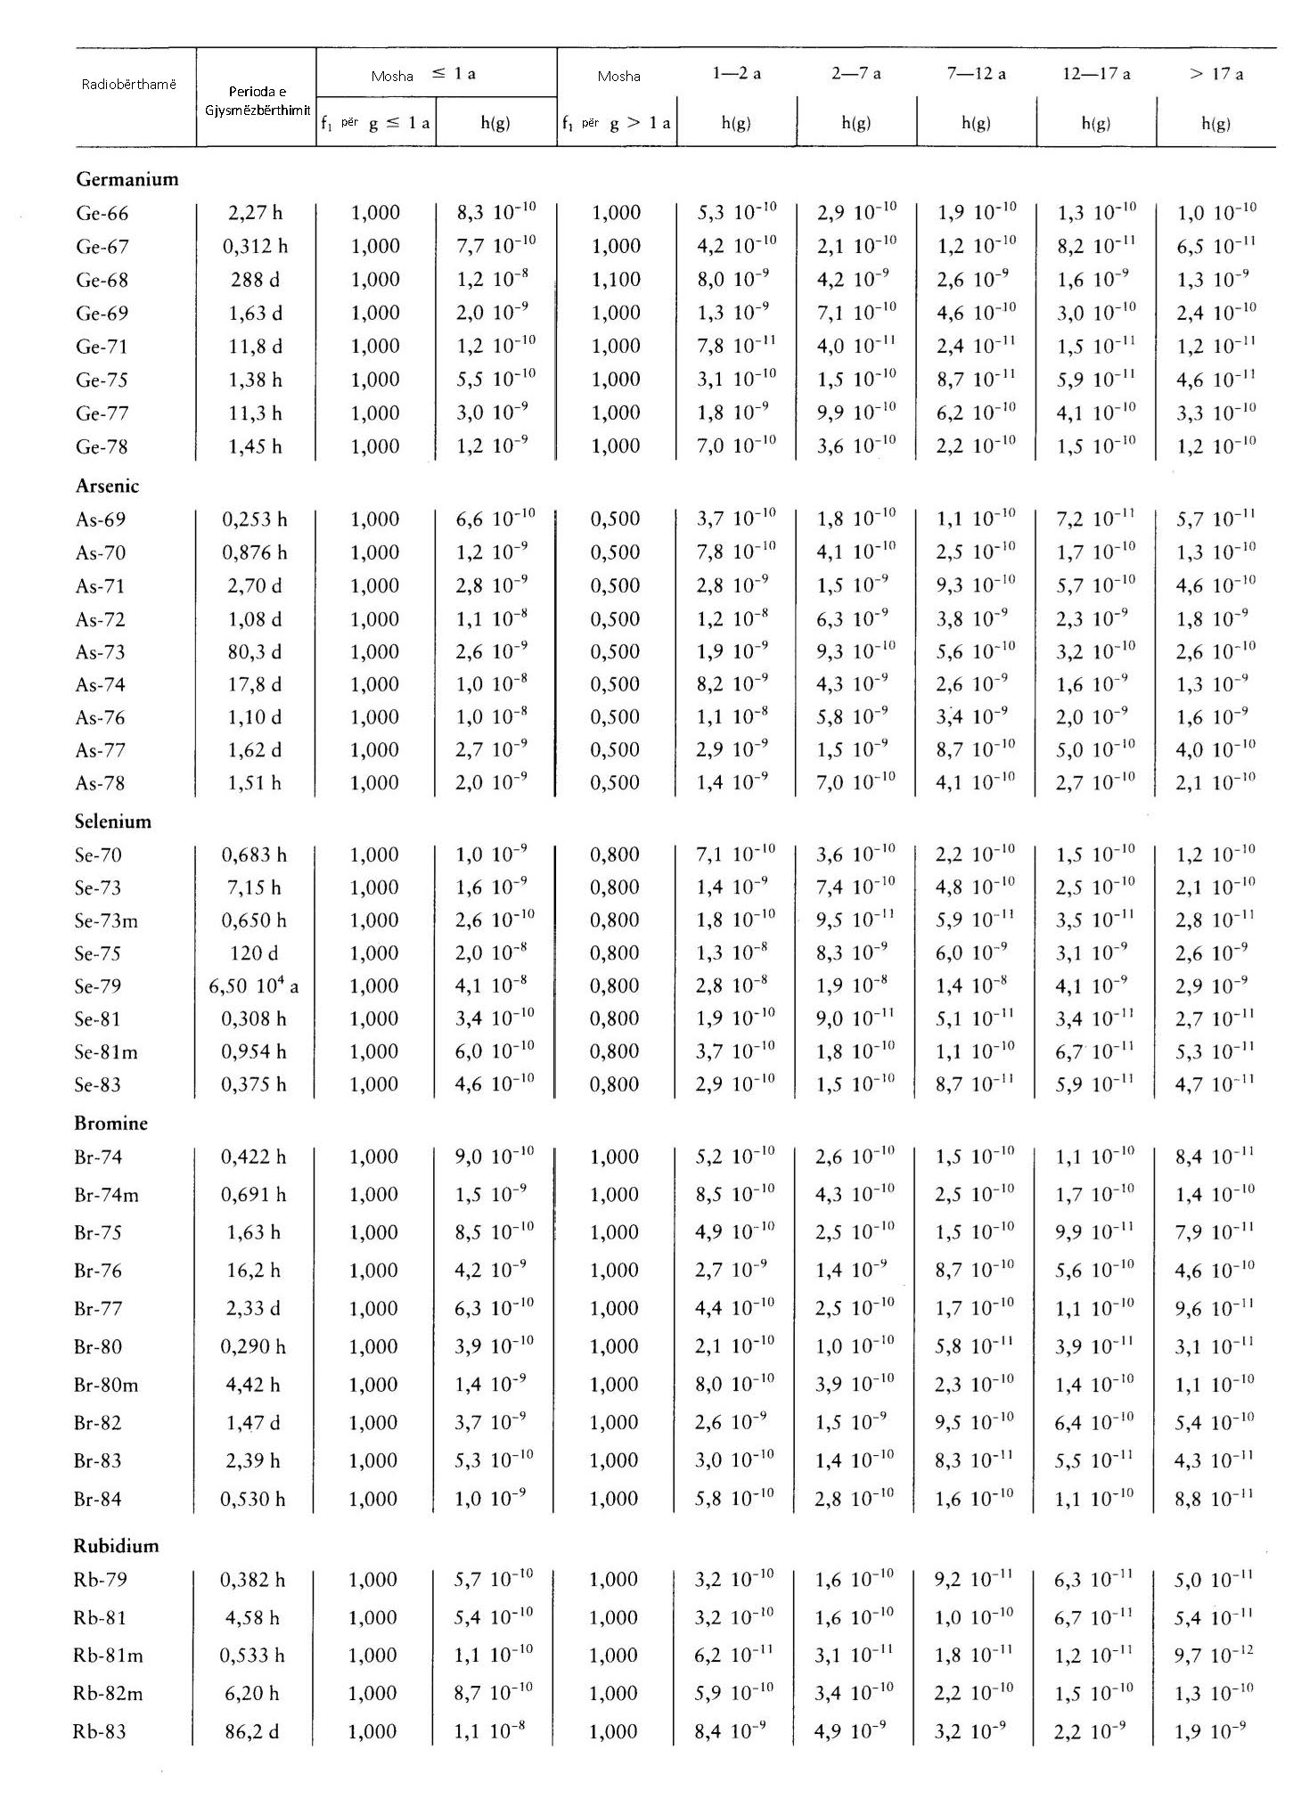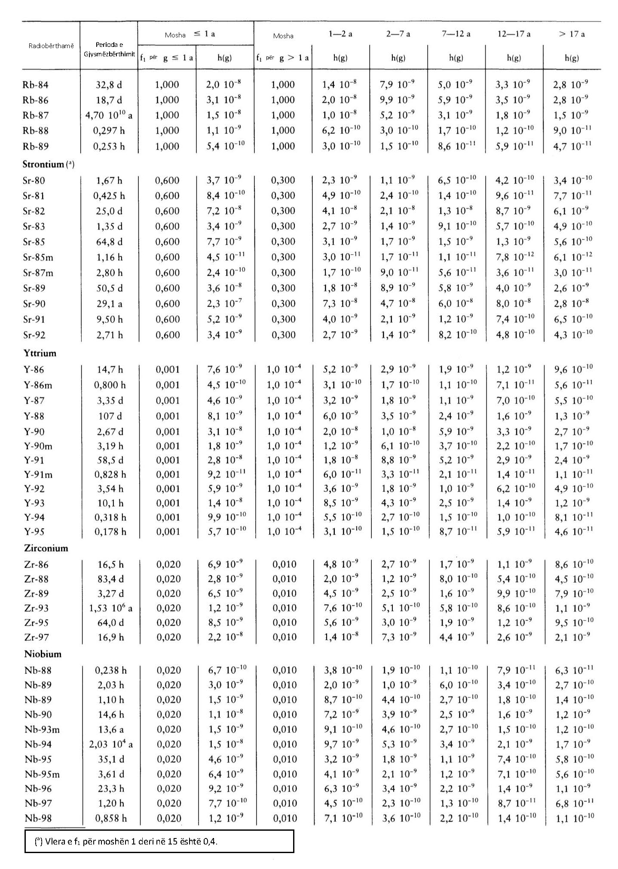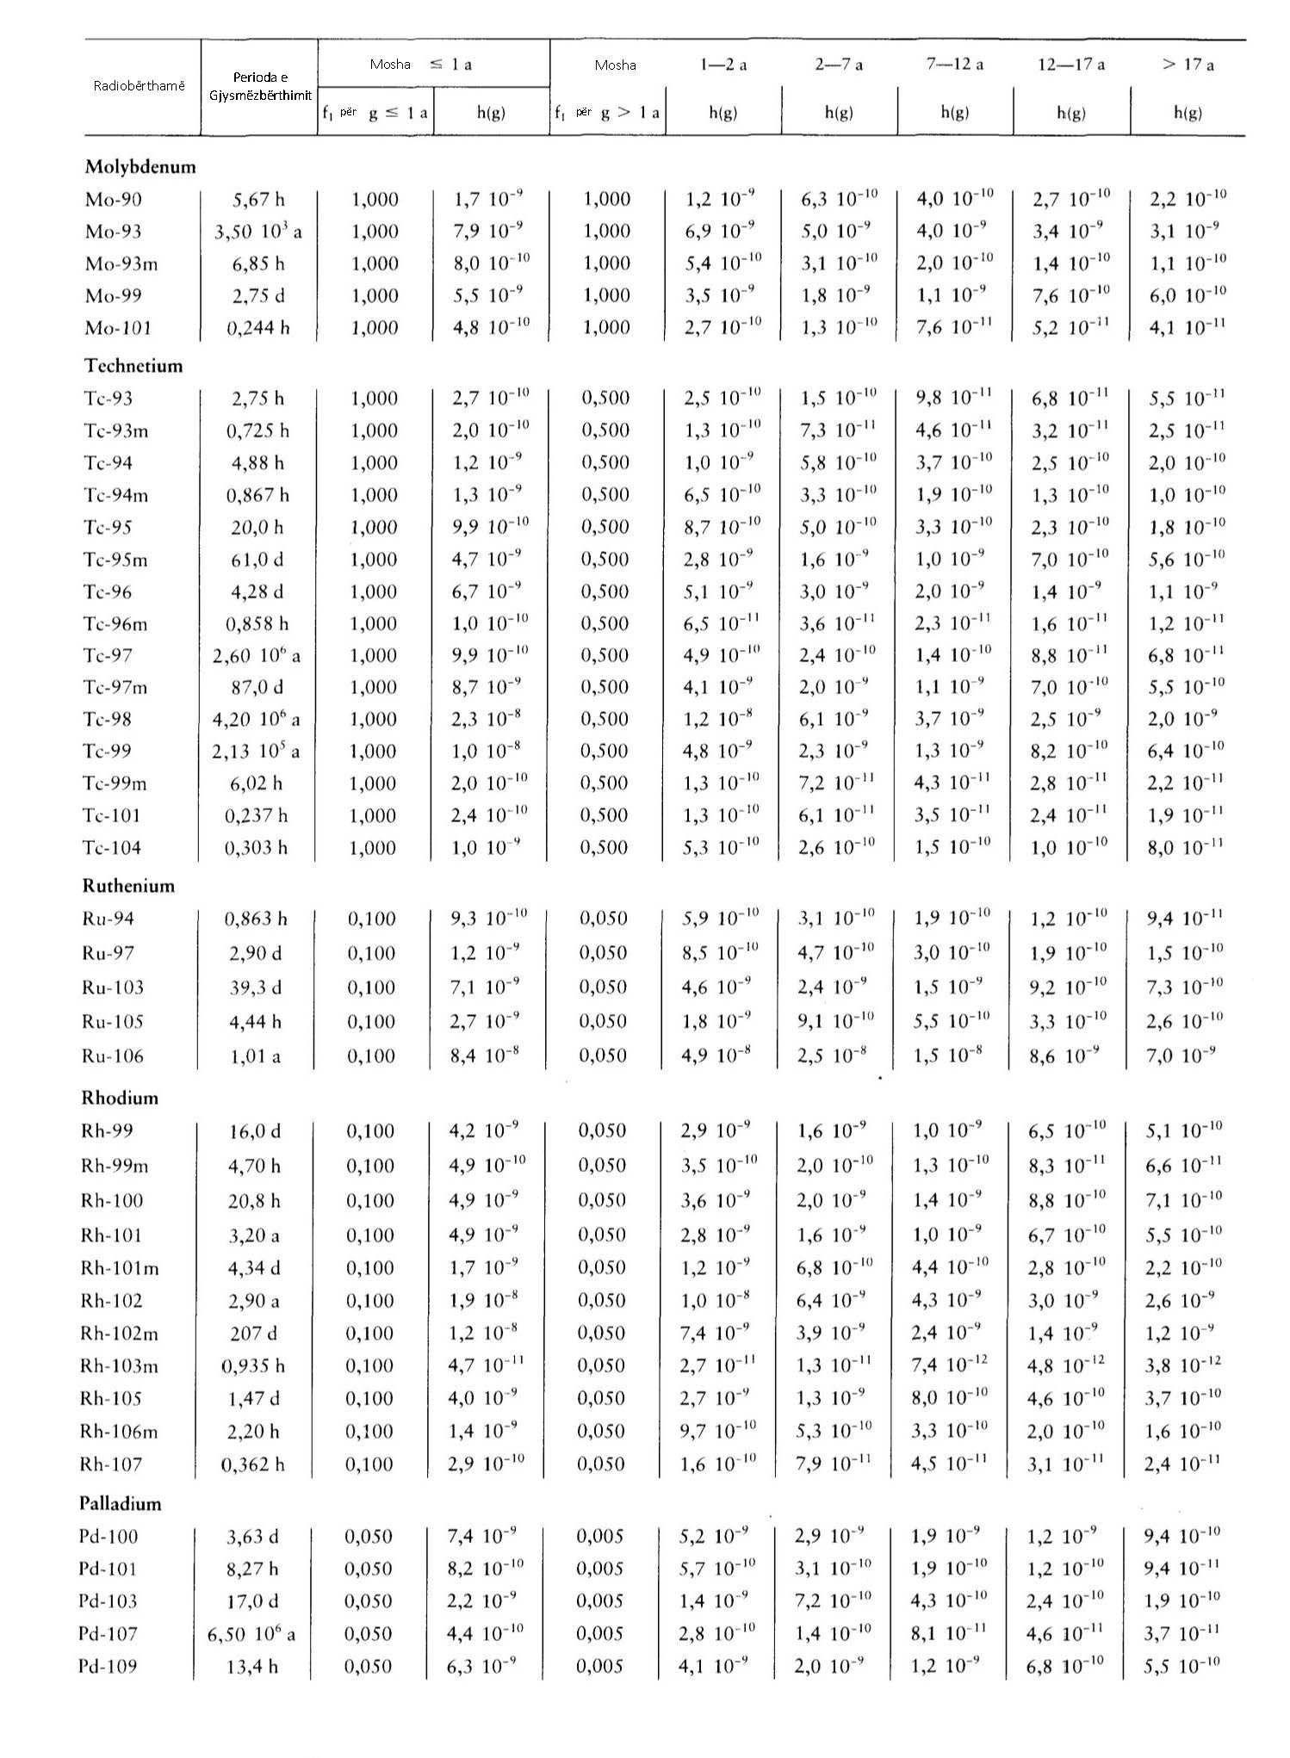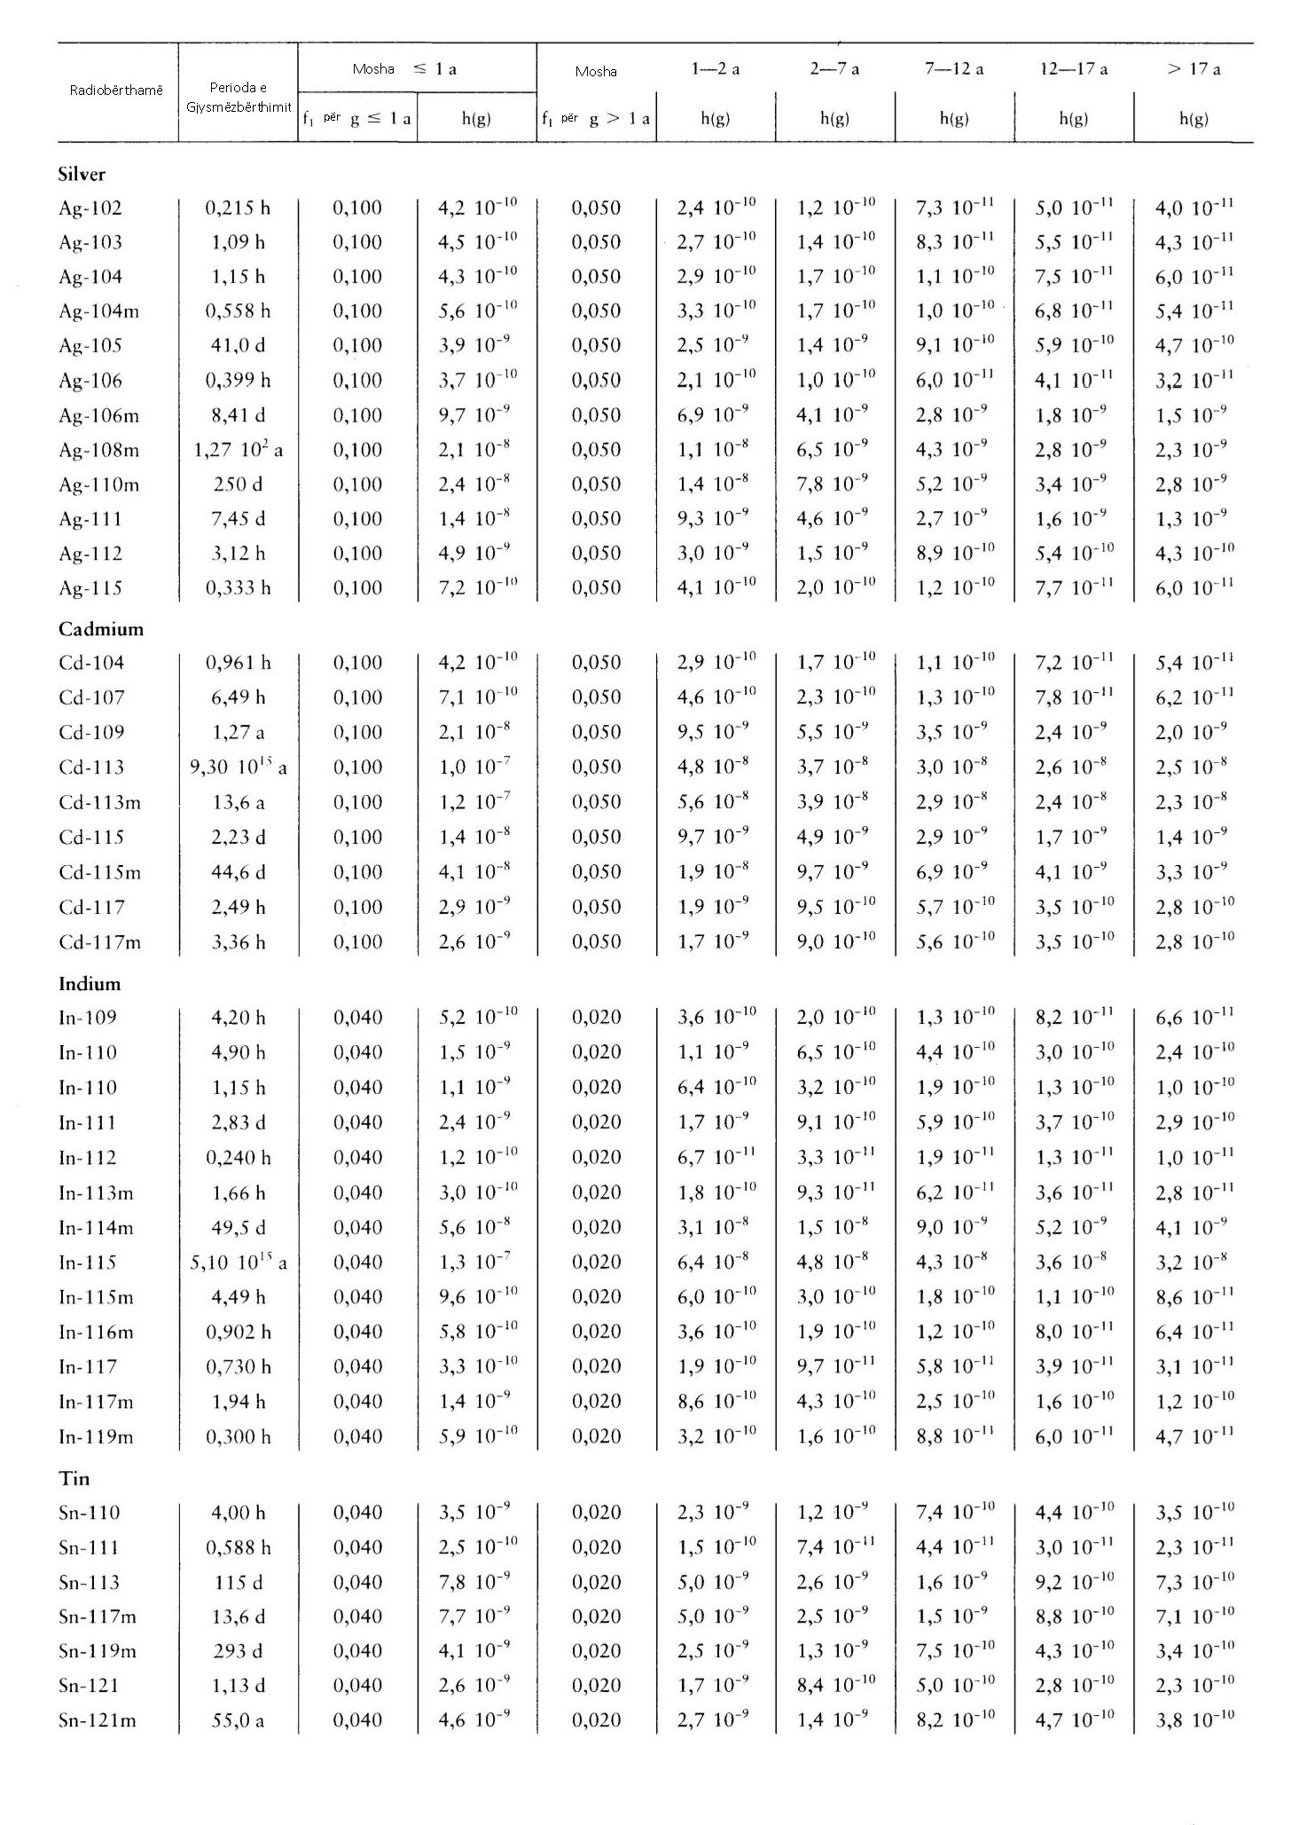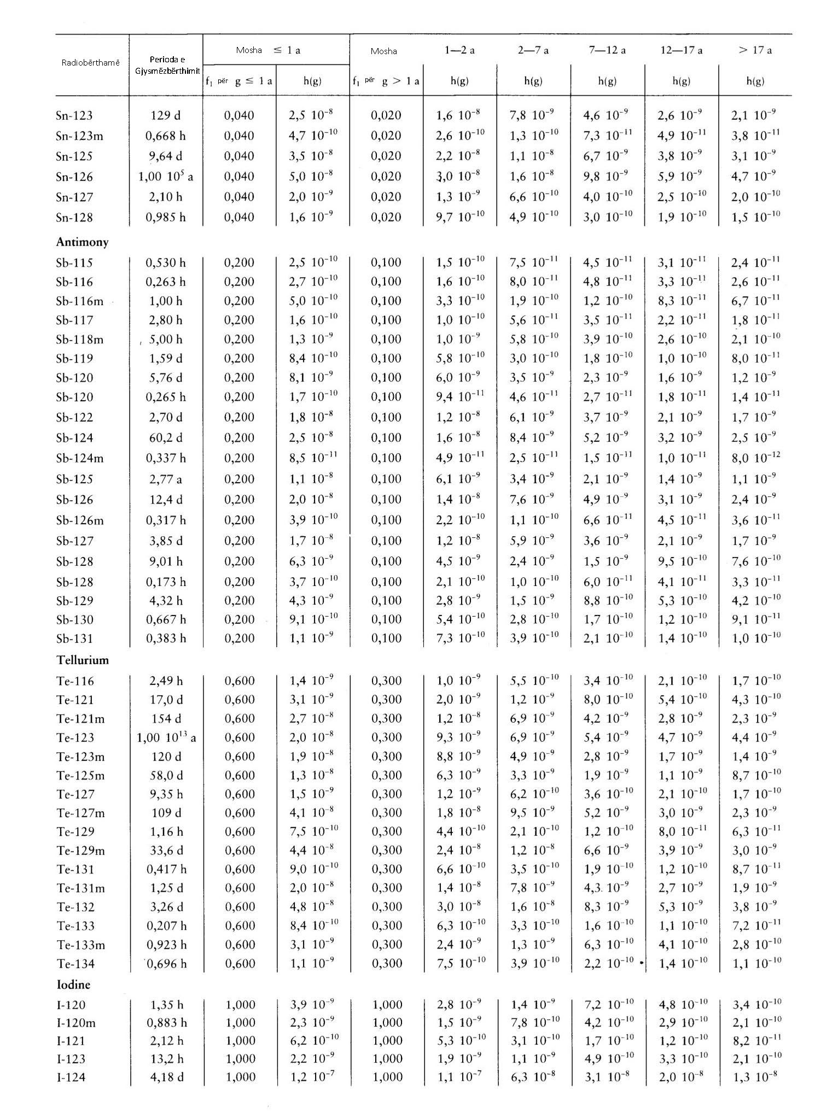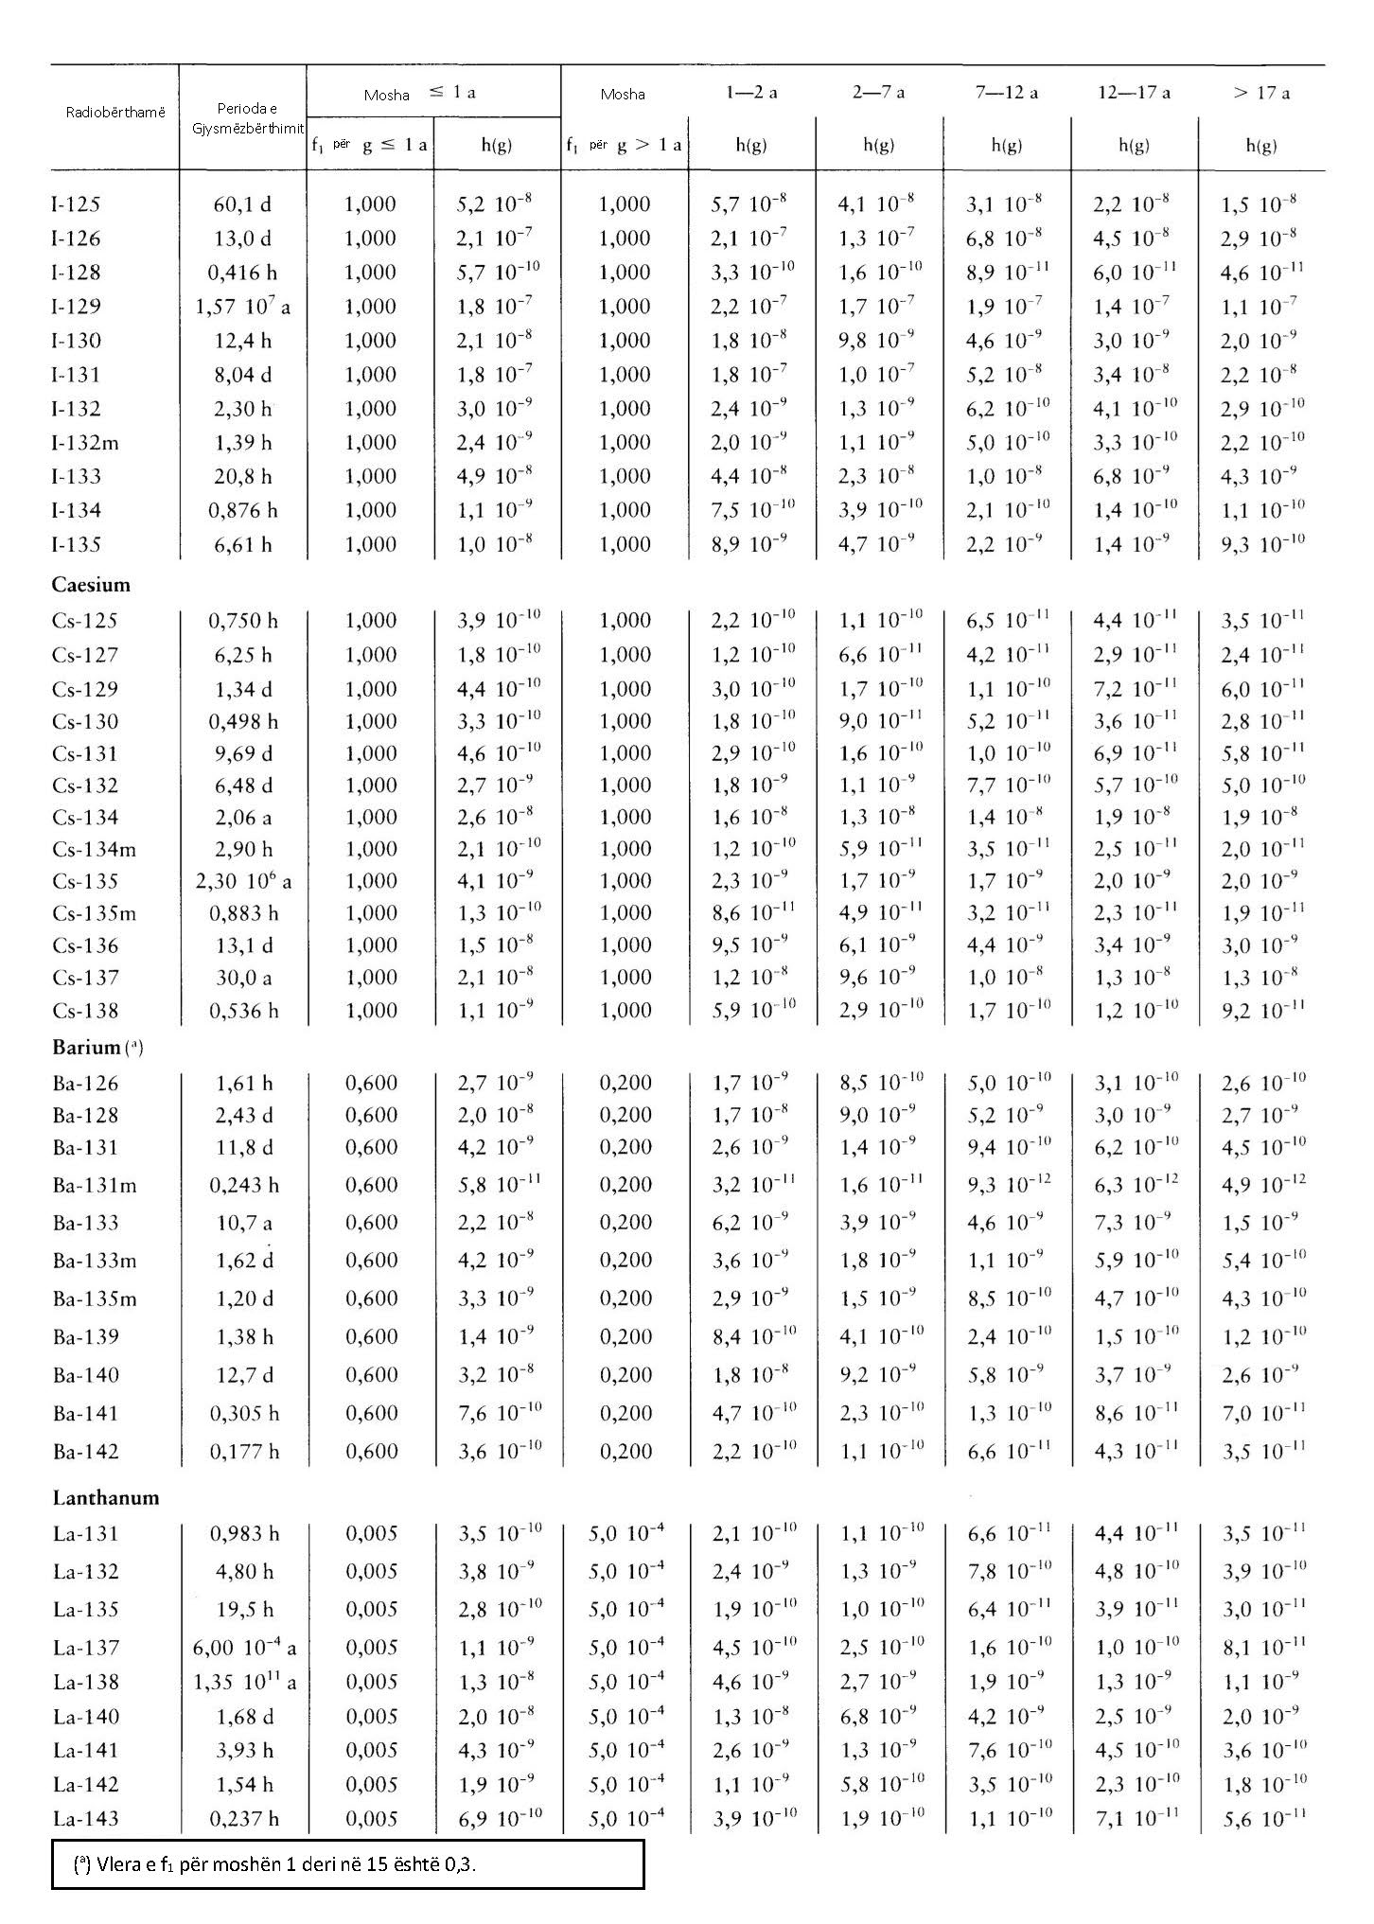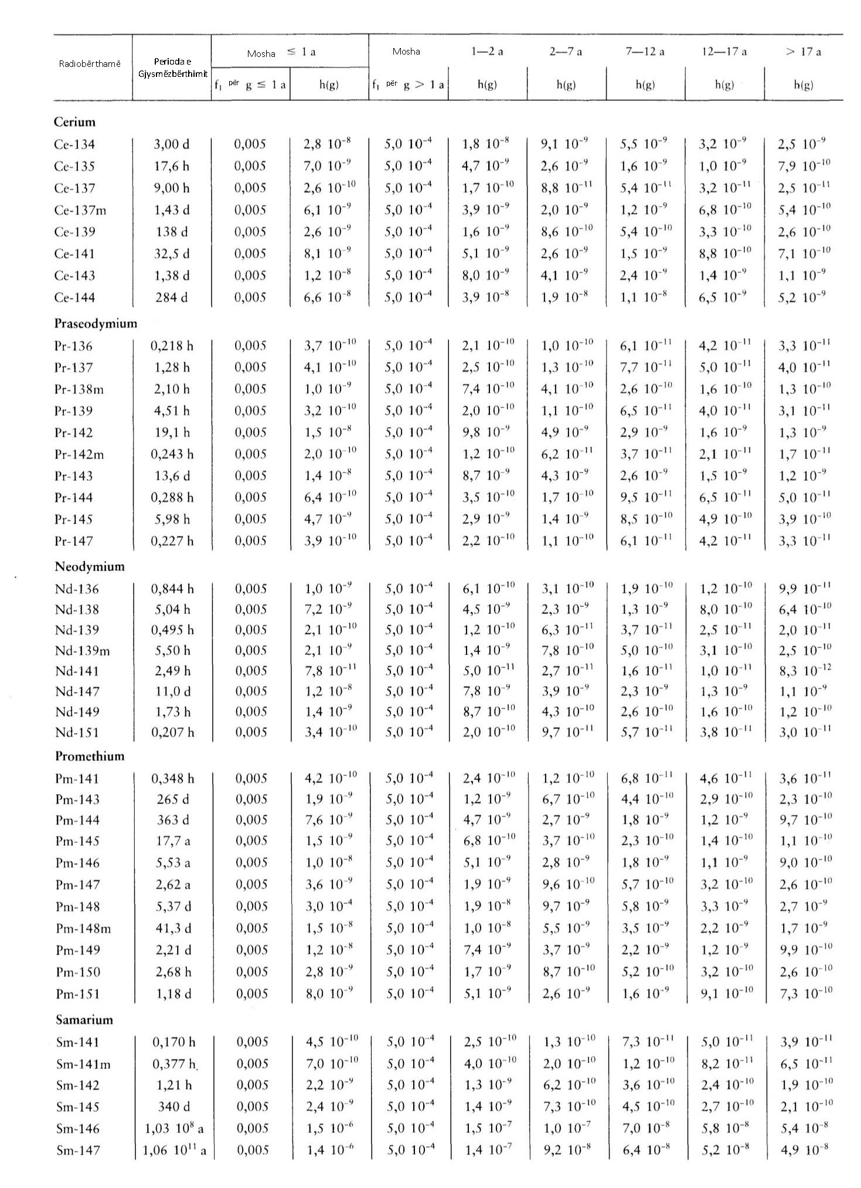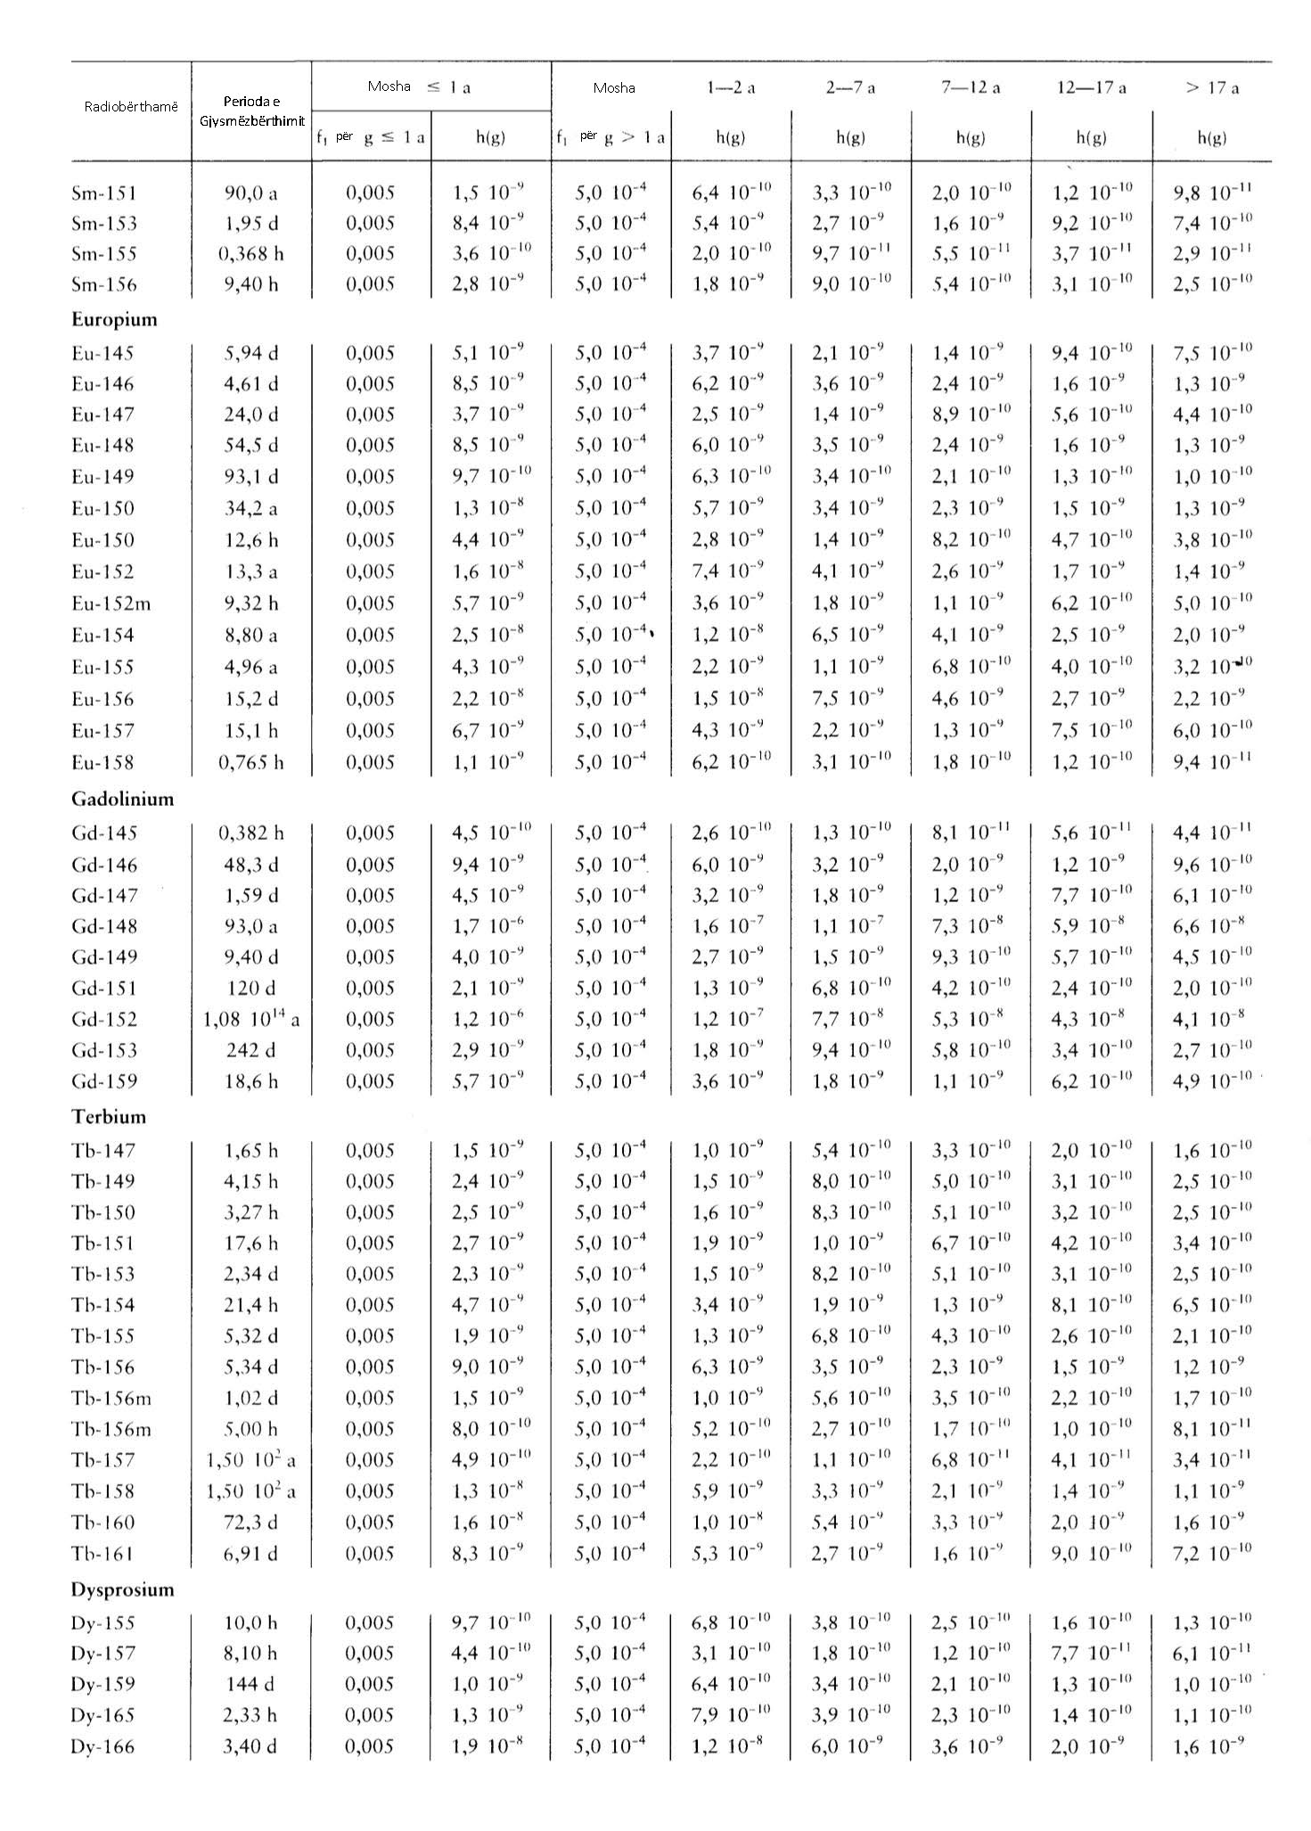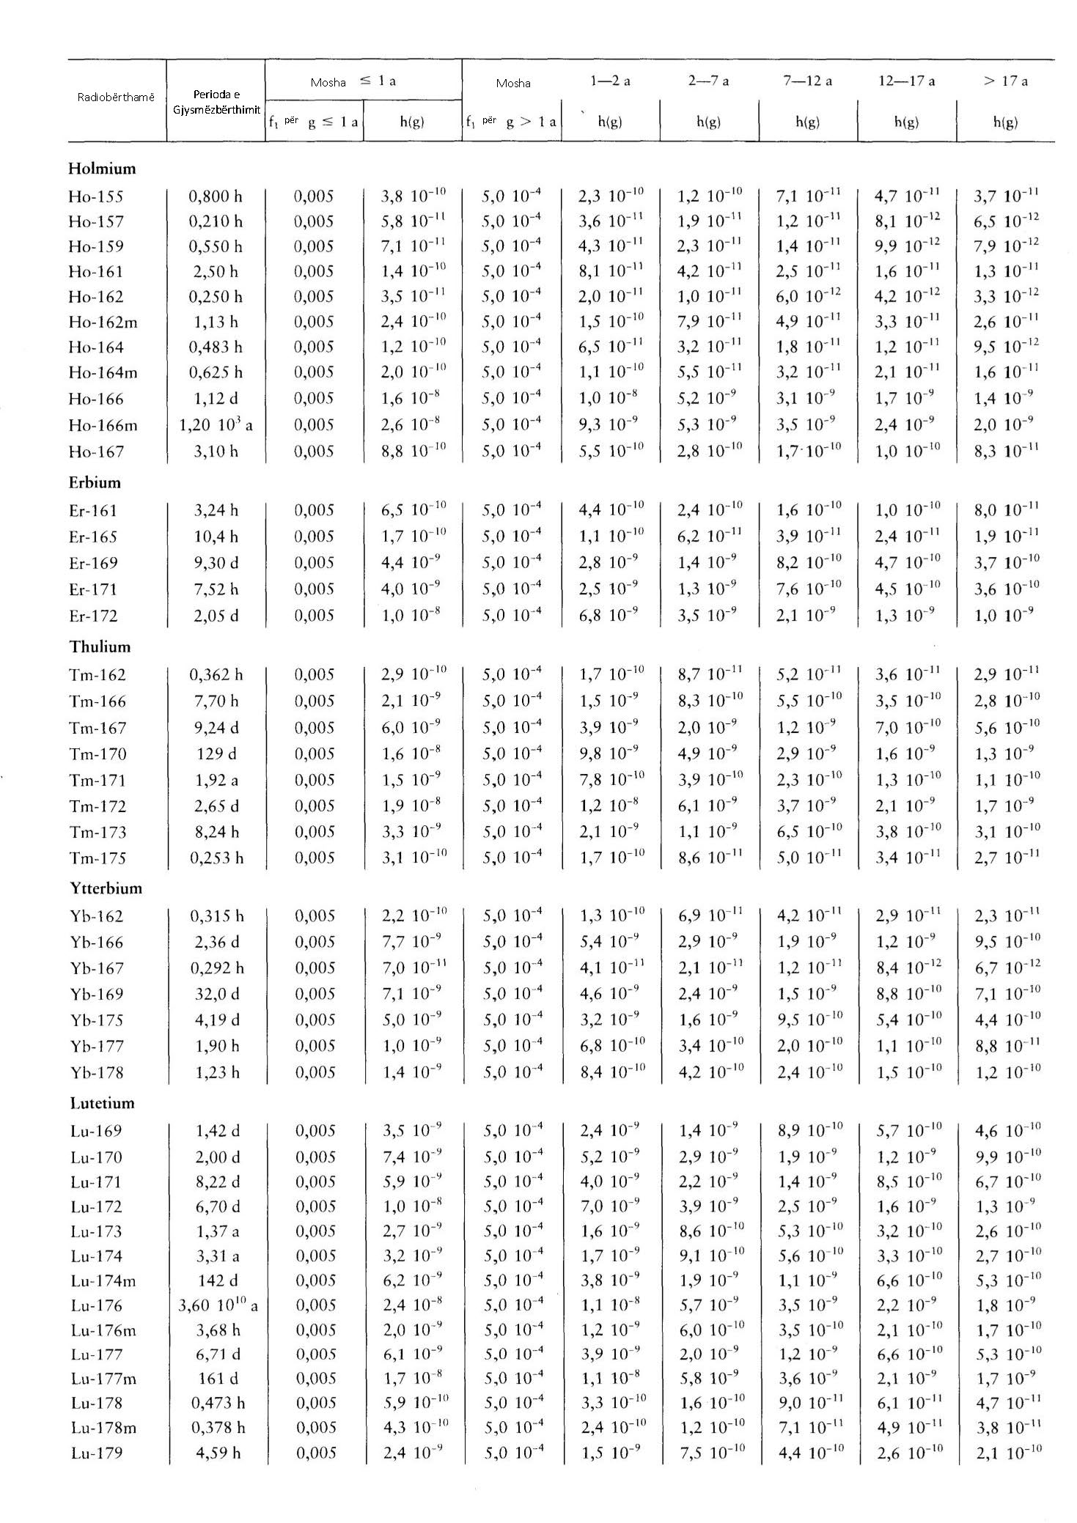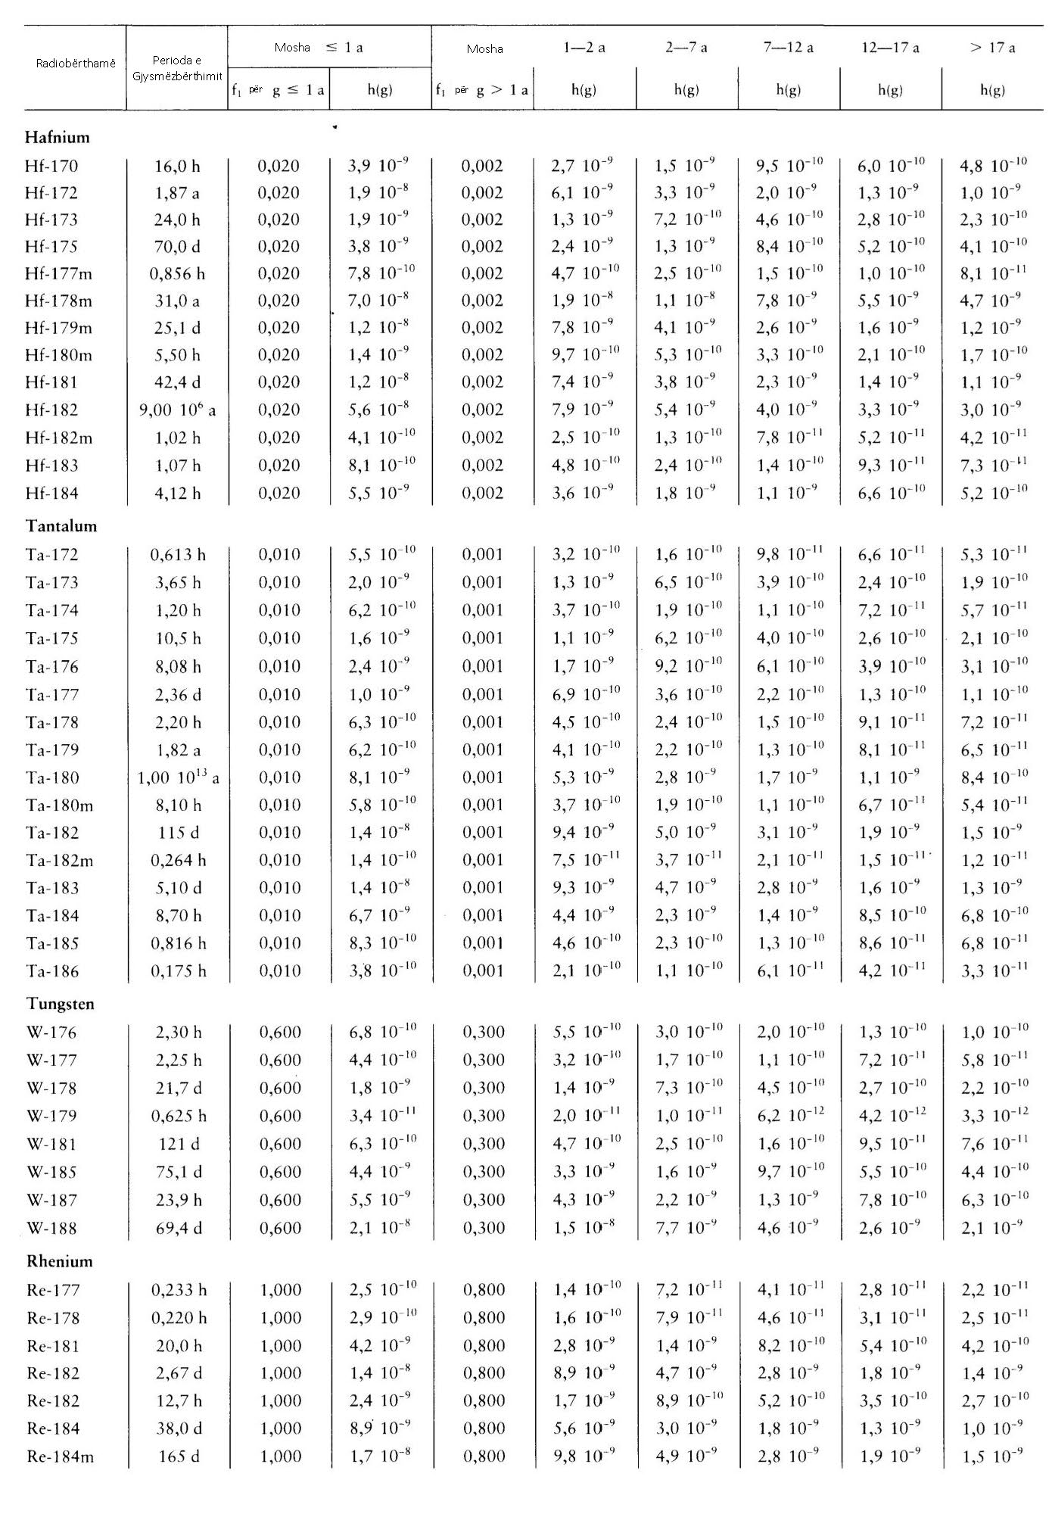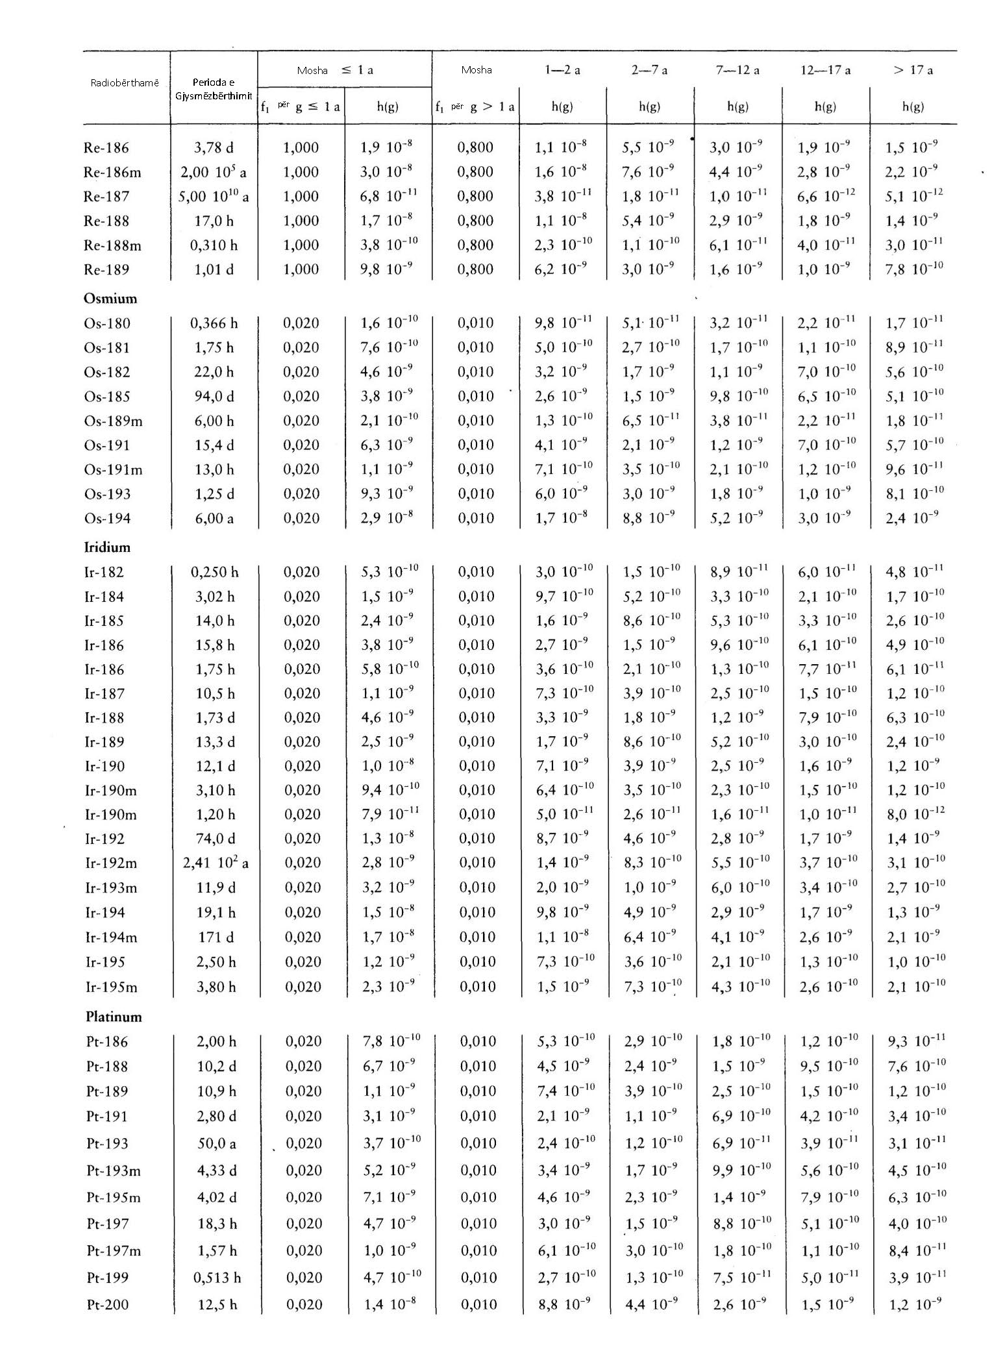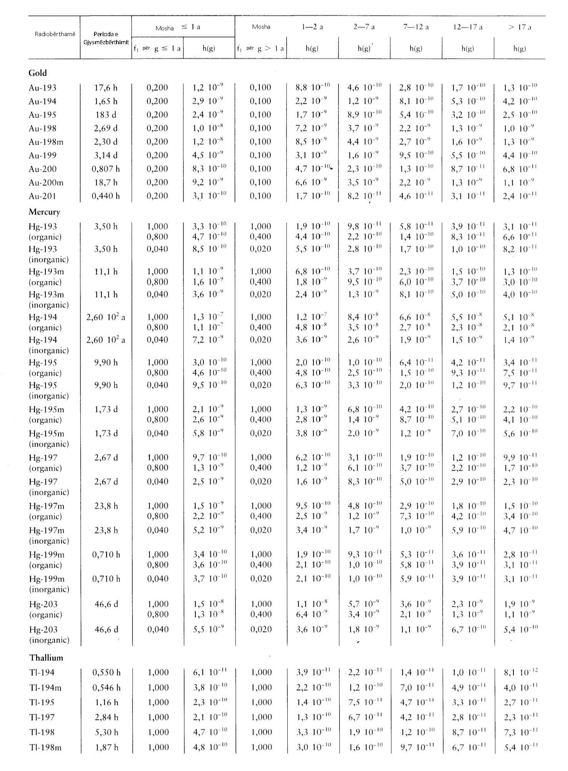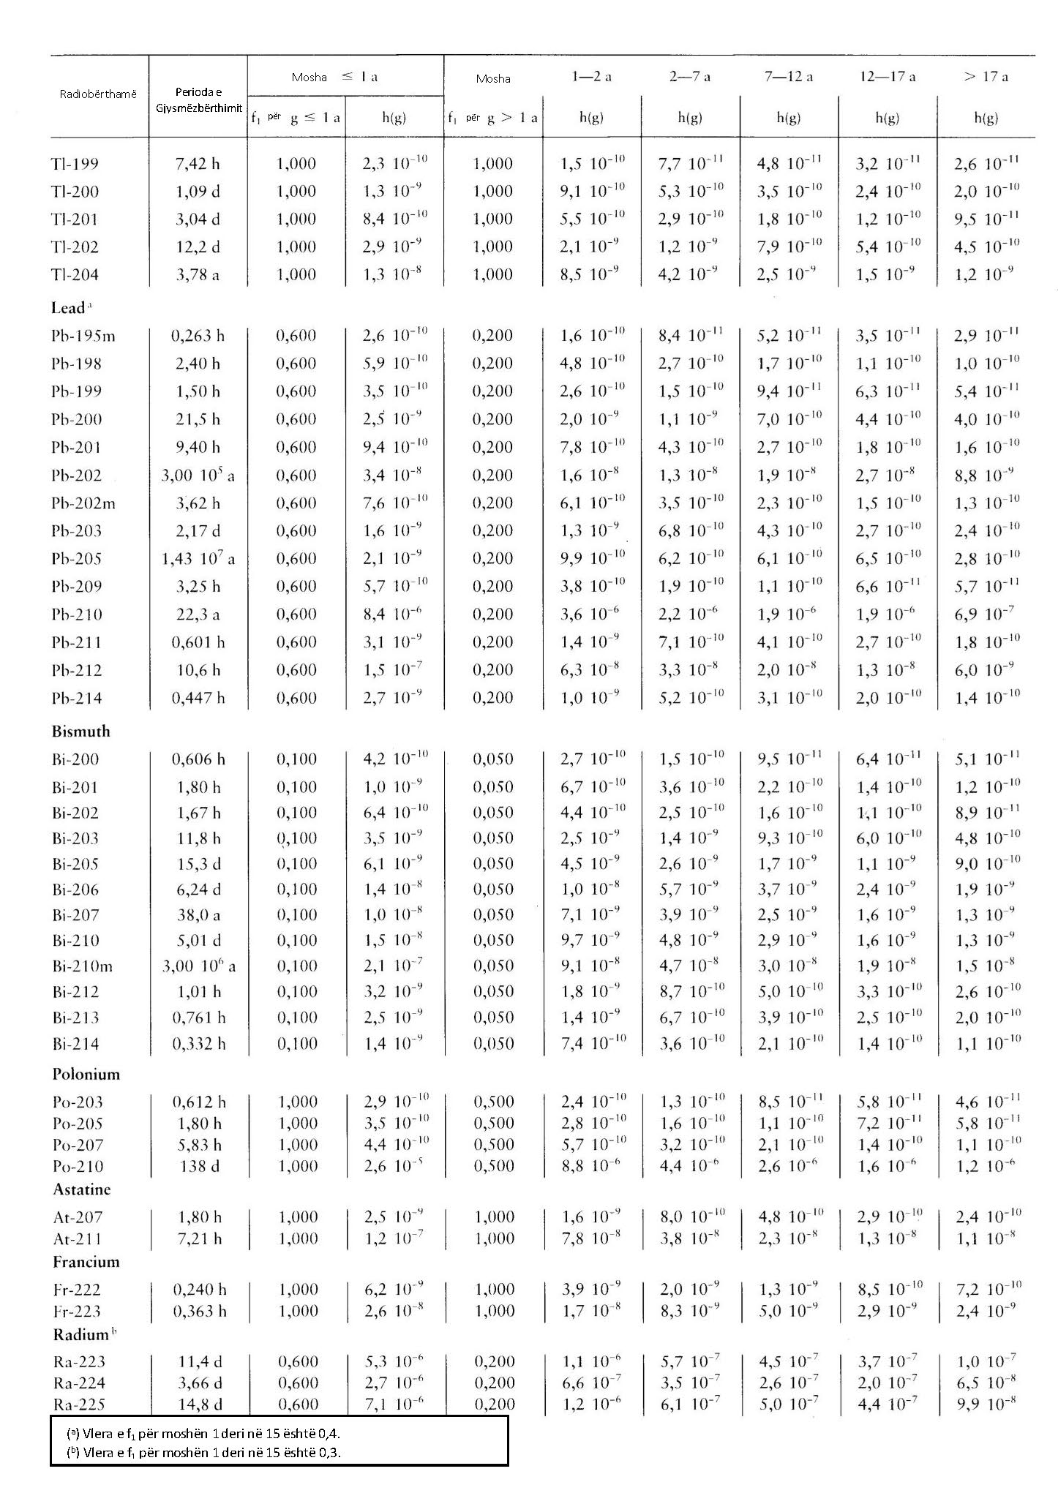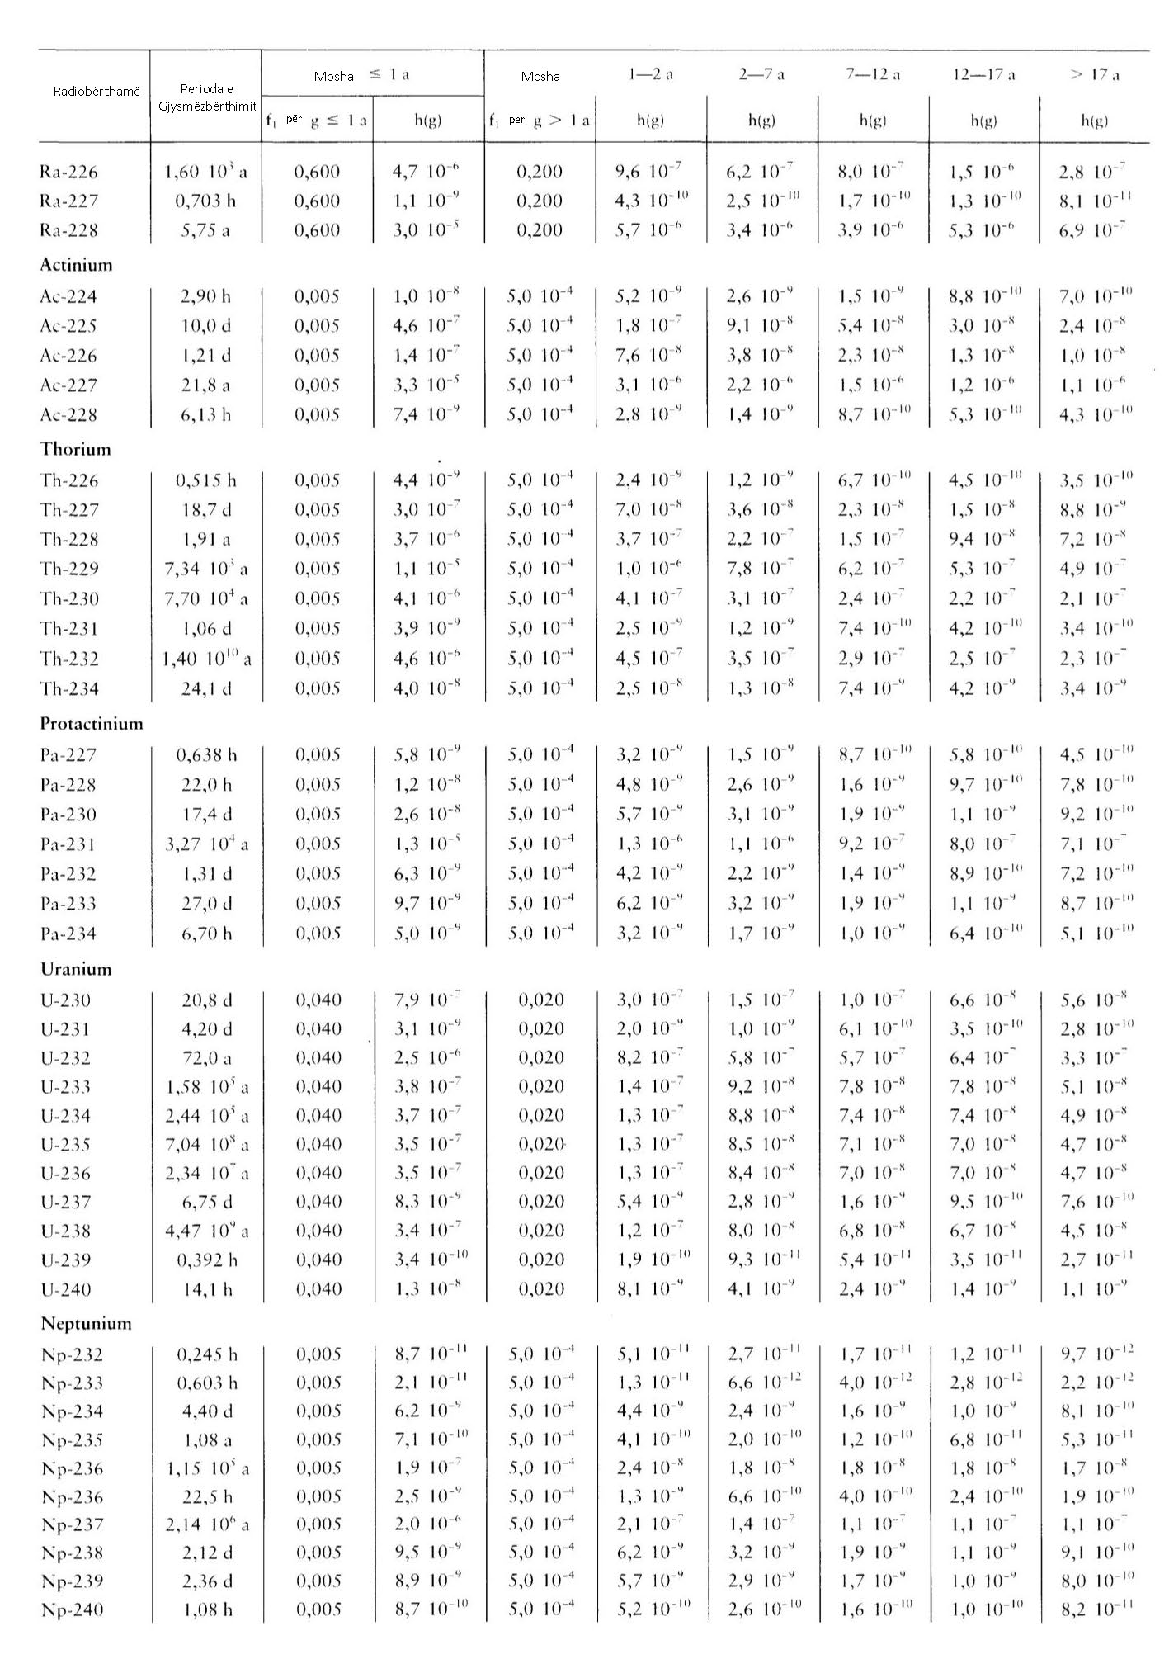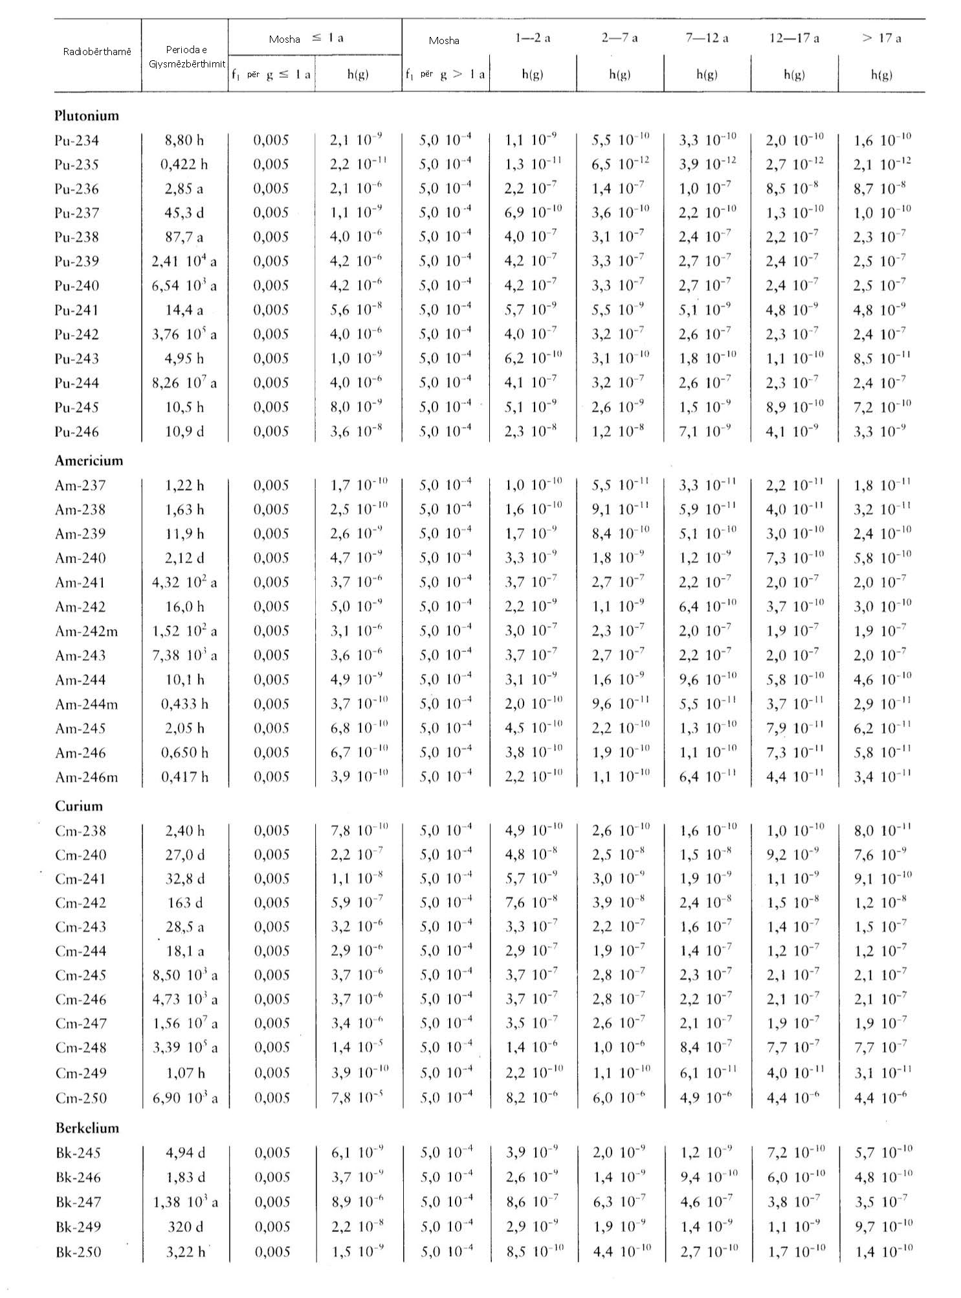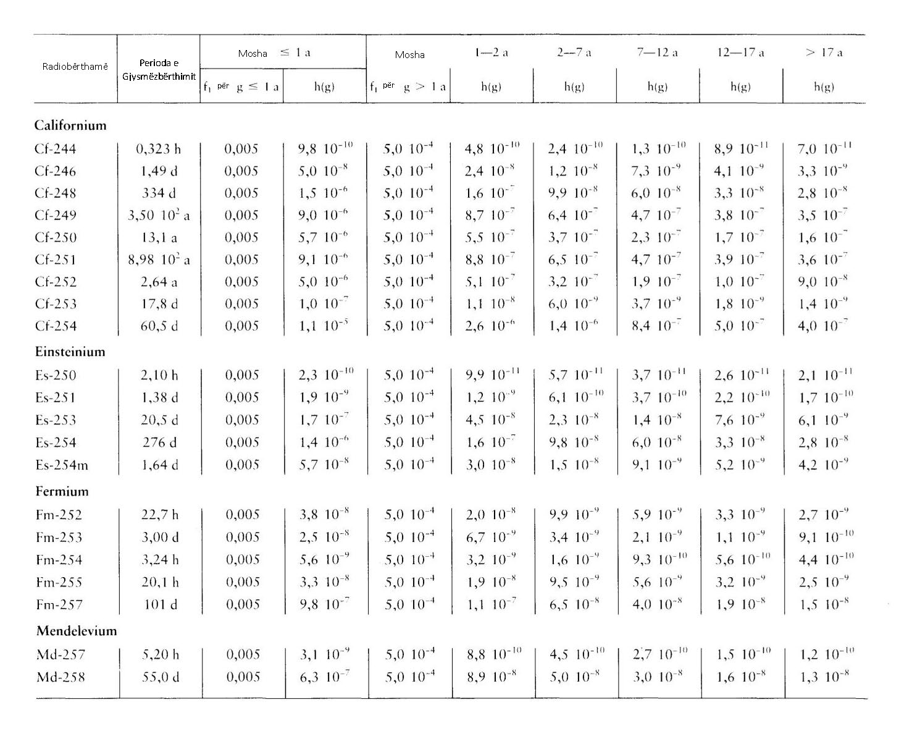

Ky vendim është përafruar plotësisht me direktivën 2013/51 KE e Këshillit Evropian, në datën 22 tetor 2013, “Kërkesat për mbrojtjen e shëndetit të publikut të gjerë në lidhje me substancat radioaktive në ujin e destinuar për konsum njerëzor”, numri CELEX 32013L0051, Fletore Zyrtare e Bashkimit Evropian, serial L, nr. 296/12, datë 7.11.2013, OJ L 296 faqe 12–21.

